煤矿安全监控系统及检测仪器使用管理规范（AQ1029—2007）

2007年1月4日 国家安全生产监督管理总局发布
1 范围
本标准规定了煤矿安全监控系统及检测仪器的装备、设计和安装、传感器设置、使用与维护、系统及联网信息处理、管理制度与技术资料等要求。
本标准适用于全国井工煤矿，包括新建和改、扩建矿井。
2 规范性引用文件
下列文件中的条款通过本标准的引用而成为本标准的条款。凡是注日期的引用文件，其随后所有的修改单(不包括勘误的内容)或修订版均不适用于本标准，然而，鼓励根据本标准达成协议的各方研究是否可使用这些文件的最新版本。凡是不注日期的引用文件，其最新版本适用于本标准。
煤矿安全规程
AQ6201—2006 煤矿安全监控系统通用技术要求
AQ6203—2006 煤矿用低浓度载体催化式甲烷传感器技术条件
MT423—1995 空气中甲烷校准气体技术条件
3 术语和定义
下列术语和定义适用于本标准。
3.1
煤矿安全监控系统 coal mine safety monitoring system
具有模拟量、开关量、累计量采集、传输、存储、处理、显示、打印、声光报警、控制等功能，用于监测甲烷浓度、一氧化碳浓度、风速、风压、温度、烟雾、馈电状态、风门状态、风筒状态、局部通风机开停、主通风机开停，并实现甲烷超限声光报警、断电和甲烷风电闭锁控制，由主机、传输接口、分站、传感器、断电控制器、声光报警器、电源箱、避雷器等设备组成的系统。
3.2
传感器 transducer
将被测物理量转换为电信号输出的装置。
3.3
甲烷传感器 methane transducer
连续监测矿井环境气体中及抽放管道内甲烷浓度的装置，一般具有显示及声光报警功能。
3.4
风速传感器 air velocity transducer
连续监测矿井通风巷道中风速大小的装置。
3.5
风压传感器 wind pressure transducer
连续监测矿井通风机、风门、密闭巷道、通风巷道等地点通风压力的装置。
3.6
一氧化碳传感器 carbon monoxide transducer
连续监测矿井中煤层自然发火及胶带输送机胶带等着火时产生的一氧化碳浓度的装置。
3.7
温度传感器 temperature transducer
连续监测矿井环境温度高低的装置。
3.8
烟雾传感器 smoke transducer
连续监测矿井中胶带输送机胶带等着火时产生的烟雾浓度的装置。
3.9
设备开停传感器 on off Status Sensor for electromechanical equipment
连续监测矿井中机电设备“开”或“停”工作状态的装置。
3.10
风筒传感器 air pipe transducer
连续监测局部通风机风筒“有风”或“无风”状态的装置。
3.11
风门开关传感器 Open/Close Sensor for Air Door
连续监测矿井中风门“开”或“关”状态的装置。
3.12
馈电传感器 feed transducer
连续监测矿井中馈电开关或电磁启动器负荷侧有无电压的装置。
3.13
执行器(含声光报警器及断电器) Actuator
将控制信号转换为被控物理量的装置。
3.14
声光报警器 acoustooptic alarm
能发出声光报警的装置。
3.15
断电控制器 switching off controller
控制馈电开关或电磁启动器等的装置。
3.16
分站 substation
煤矿安全监控系统中用于接收来自传感器的信号，并按预先约定的复用方式远距离传送给传输接口，同时，接收来自传输接口多路复用信号的装置。分站还具有线性校正、超限判别、逻辑运算等简单的数据处理、对传感器输入的信号和传输接口传输来的信号进行处理的能力，控制执行器工作。
3.17
主机 host
一般选用工控微型计算机或普通微型计算机、双机或多机备份。主机主要用来接收监测信号、校正、报警判别、数据统计、磁盘存储、显示、声光报警、人机对话、输出控制、控制打印输出、与管理网络联接等。
3.18
馈电异常 abnormal feed
被控设备的馈电状态与系统发出的断电命令或复电命令不一致。
3.19
瓦斯矿井 gassy colliery
只要有一个煤(岩)层发现瓦斯，该矿井即为瓦斯矿井。瓦斯矿井依照矿井瓦斯等级进行管理，分为低瓦斯矿井，高瓦斯矿井和煤与瓦斯突出矿井。
3.20
便携式甲烷检测报警仪 portable methane alarm detector
具有甲烷浓度数字显示及超限报警功能的携带式仪器。
3.21
甲烷报警矿灯 methane alarm head lamp
具有甲烷浓度超限报警功能的携带式照明灯具。
3.22
数字式甲烷检测报警矿灯 digital methane detect and alarm head lamp
具有甲烷浓度数字显示及超限报警功能的携带式照明灯具。
4 一般要求
4.1 瓦斯矿井必须装备煤矿安全监控系统。
4.2 煤矿安全监控系统必须24h连续运行。
4.3 接入煤矿安全监控系统的各类传感器应符合AQ6201—2006的规定，稳定性应不小于15d。
4.4 煤矿安全监控系统传感器的数据或状态应传输到地面主机。
4.5 煤矿必须按矿用产品安全标志证书规定的型号选择监控系统的传感器、断电控制器等关联设备，严禁对不同系统间的设备进行置换。
4.6 原国有重点煤矿必须实现矿务局(公司)所属高瓦斯和煤与瓦斯突出矿井的安全监控系统联网；国有地方和乡镇煤矿必须实现县(市)范围内高瓦斯和煤与瓦斯突出矿井安全监控系统联网。
4.7 矿长、矿技术负责人、爆破工、采掘区队长、通风区队长、工程技术人员、班长、流动电钳工、安全监测工下井时，必须携带便携式甲烷检测报警仪或数字式甲烷检测报警矿灯。瓦斯检查工下井时必须携带便携式甲烷检测报警仪和光学甲烷检测仪。
4.8 煤矿采掘工、打眼工、在回风流工作的工人下井时宜携带数字式甲烷检测报警矿灯或甲烷报警矿灯。
5 设计和安装
5.1 煤矿编制采区设计、采掘作业规程和安全技术措施时，必须对安全监控设备的种类、数量和位置，信号电缆和电源电缆的敷设，断电区域等做出明确规定，并绘制布置图和断电控制图。
5.2 安全监控设备之间必须使用专用阻燃电缆连接，严禁与调度电话电线和动力电缆等共用。
5.3 井下分站应设置在便于人员观察、调试、检验及支护良好、无滴水、无杂物的进风巷道或硐室中，安设时应垫支架，或吊挂在巷道中，使其距巷道底板不小于300mm。
5.4 隔爆兼本质安全型防爆电源宜设置在采区变电所，严禁设置在下列区域：(1)断电范围内；(2)低瓦斯和高瓦斯矿井的采煤工作面和回风巷内；(3)煤与瓦斯突出矿井的采煤工作面、进风巷和回风巷；(4)掘进工作面内；(5)采用串联通风的被串采煤工作面、进风巷和回风巷；(6)采用串联通风的被串掘进巷道内。
5.5 安全监控设备的供电电源必须取自被控开关的电源侧，严禁接在被控开关的负荷侧。宜为井下安全监控设备提供专用供电电源。
5.6 安装断电控制时，必须根据断电范围要求，提供断电条件，并接通井下电源及控制线。断电控制器与被控开关之间必须正确接线，具体方法由煤矿主要技术负责人审定(接线方法参见附录A)。
5.7 与安全监控设备关联的电气设备、电源线和控制线在改线或拆除时，必须与安全监控管理部门共同处理。检修与安全监控设备关联的电气设备，需要监控设备停止运行时，必须经矿主要负责人或主要技术负责人同意，并制定安全措施后方可进行。
5.8 模拟量传感器应设置在能正确反映被测物理量的位置。开关量传感器应设置在能正确反映被监测状态的位置。声光报警器应设置在经常有人工作便于观察的地点。
6 甲烷传感器的设置
6.1 甲烷传感器应垂直悬挂，距顶板(顶梁、屋顶)不得大于300mm，距巷道侧壁(墙壁)不得小于200mm，并应安装维护方便，不影响行人和行车。
6.2 甲烷传感器的报警浓度、断电浓度、复电浓度和断电范围及便携式甲烷检测报警仪的报警浓度必须符合表1的规定。
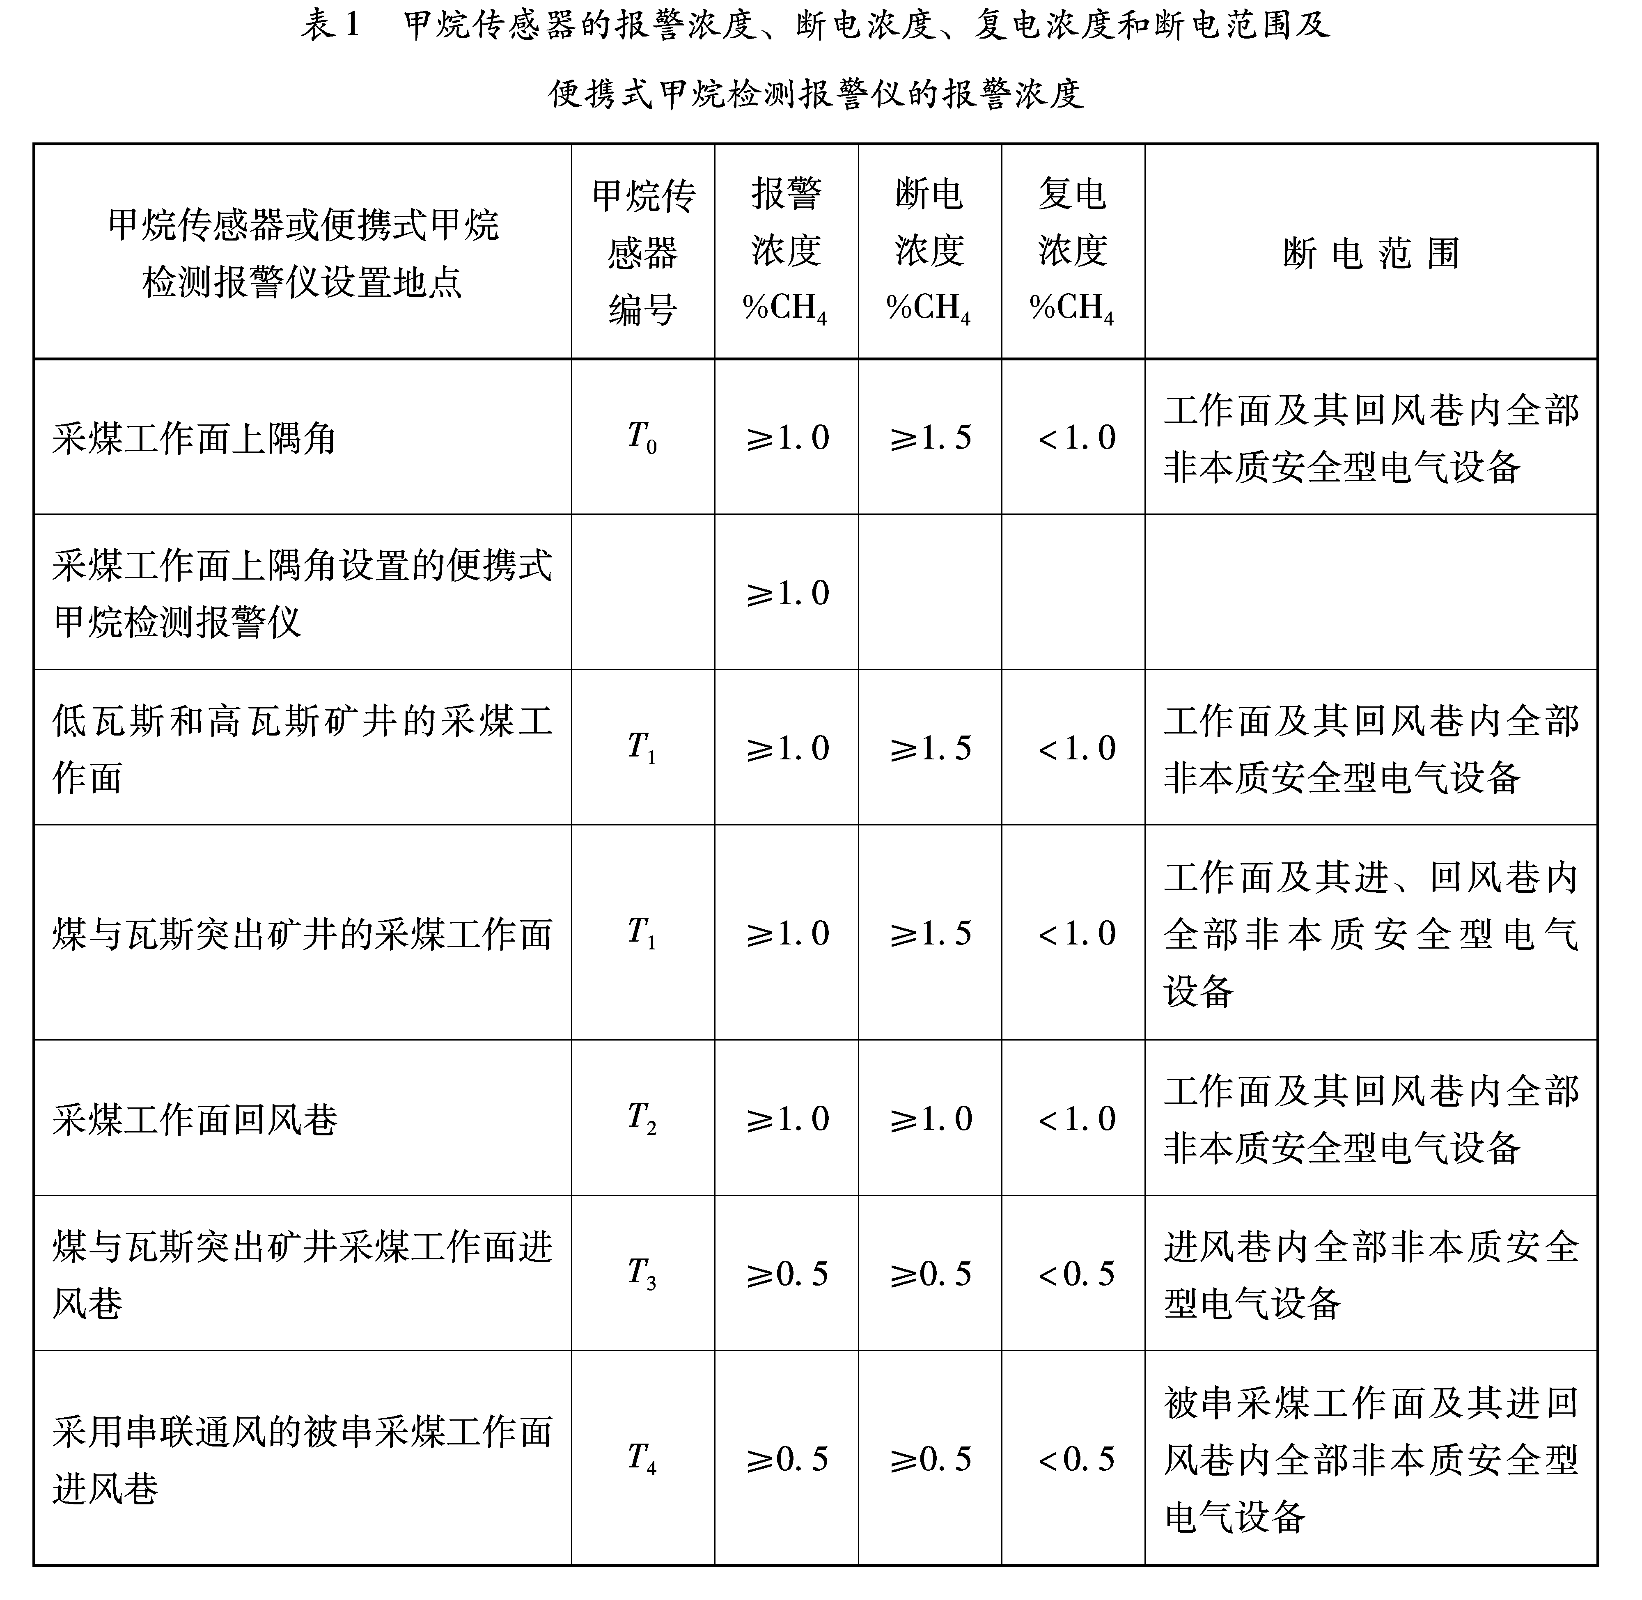
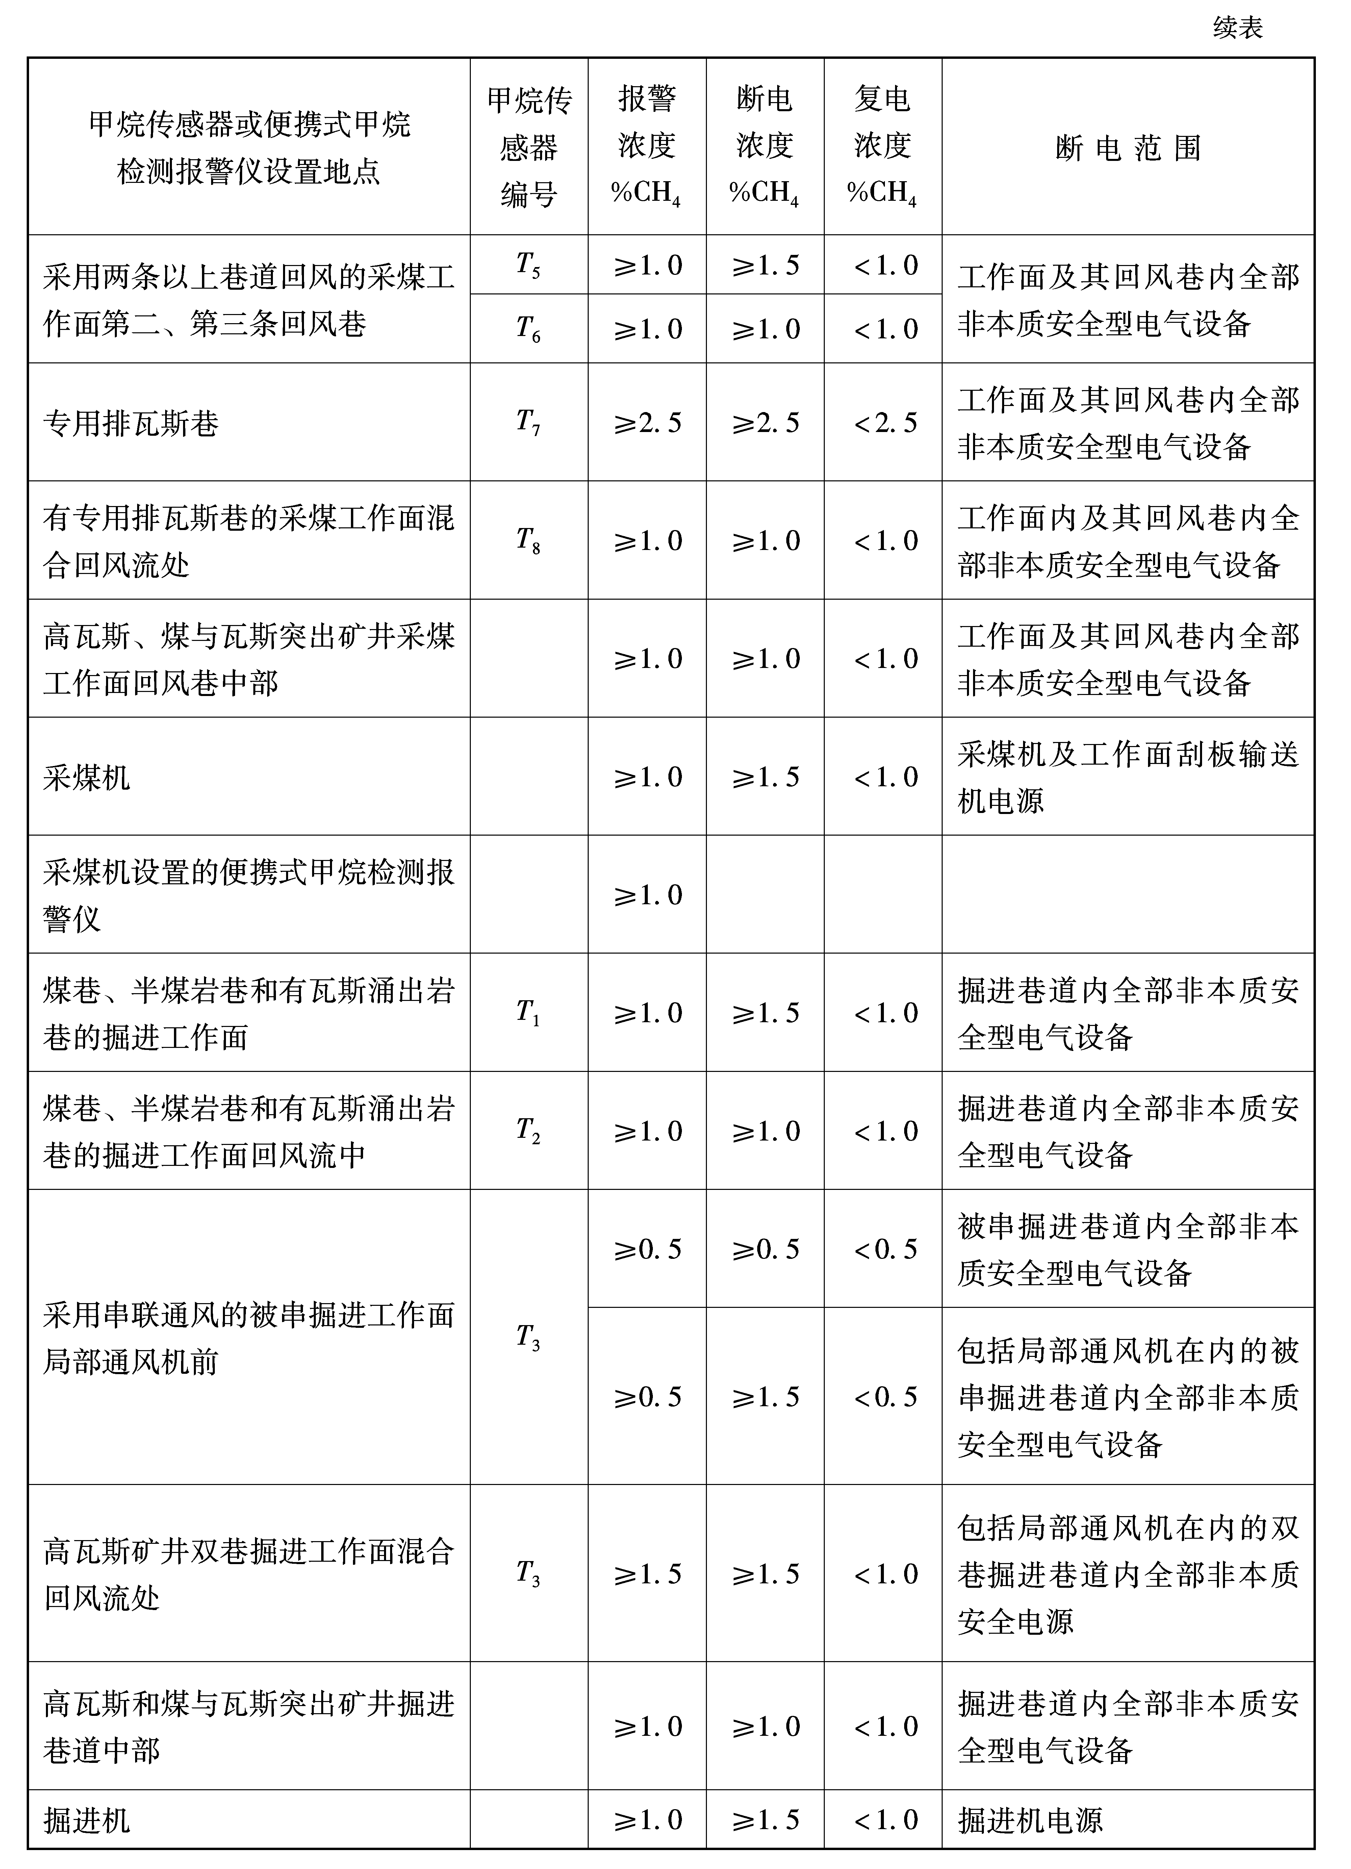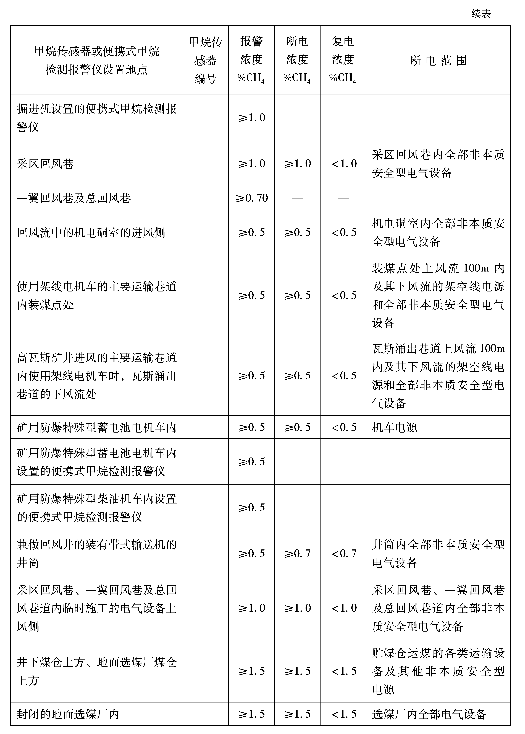
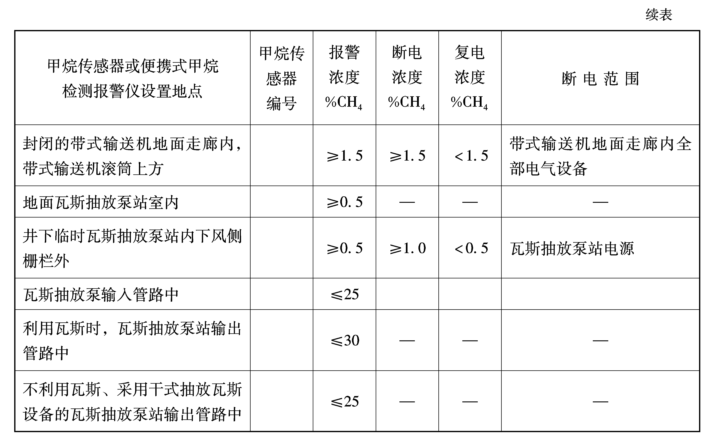
6.3 采煤工作面甲烷传感器的设置
6.3.1 长壁采煤工作面甲烷传感器必须按图1设置。U形通风方式在上隅角设置甲烷传感器T0或便携式瓦斯检测报警仪，工作面设置甲烷传感器T1，工作面回风巷设置甲烷传感器T2；若煤与瓦斯突出矿井的甲烷传感器T1不能控制采煤工作面进风巷内全部非本质安全型电气设备，则在进风巷设置甲烷传感器T3；低瓦斯和高瓦斯矿井采煤工作面采用串联通风时，被串工作面的进风巷设置甲烷传感器T4，如图1a所示。Z形、Y形、H形和W形通风方式的采煤工作面甲烷传感器的设置参照上述规定执行，如图1b~图1e所示。
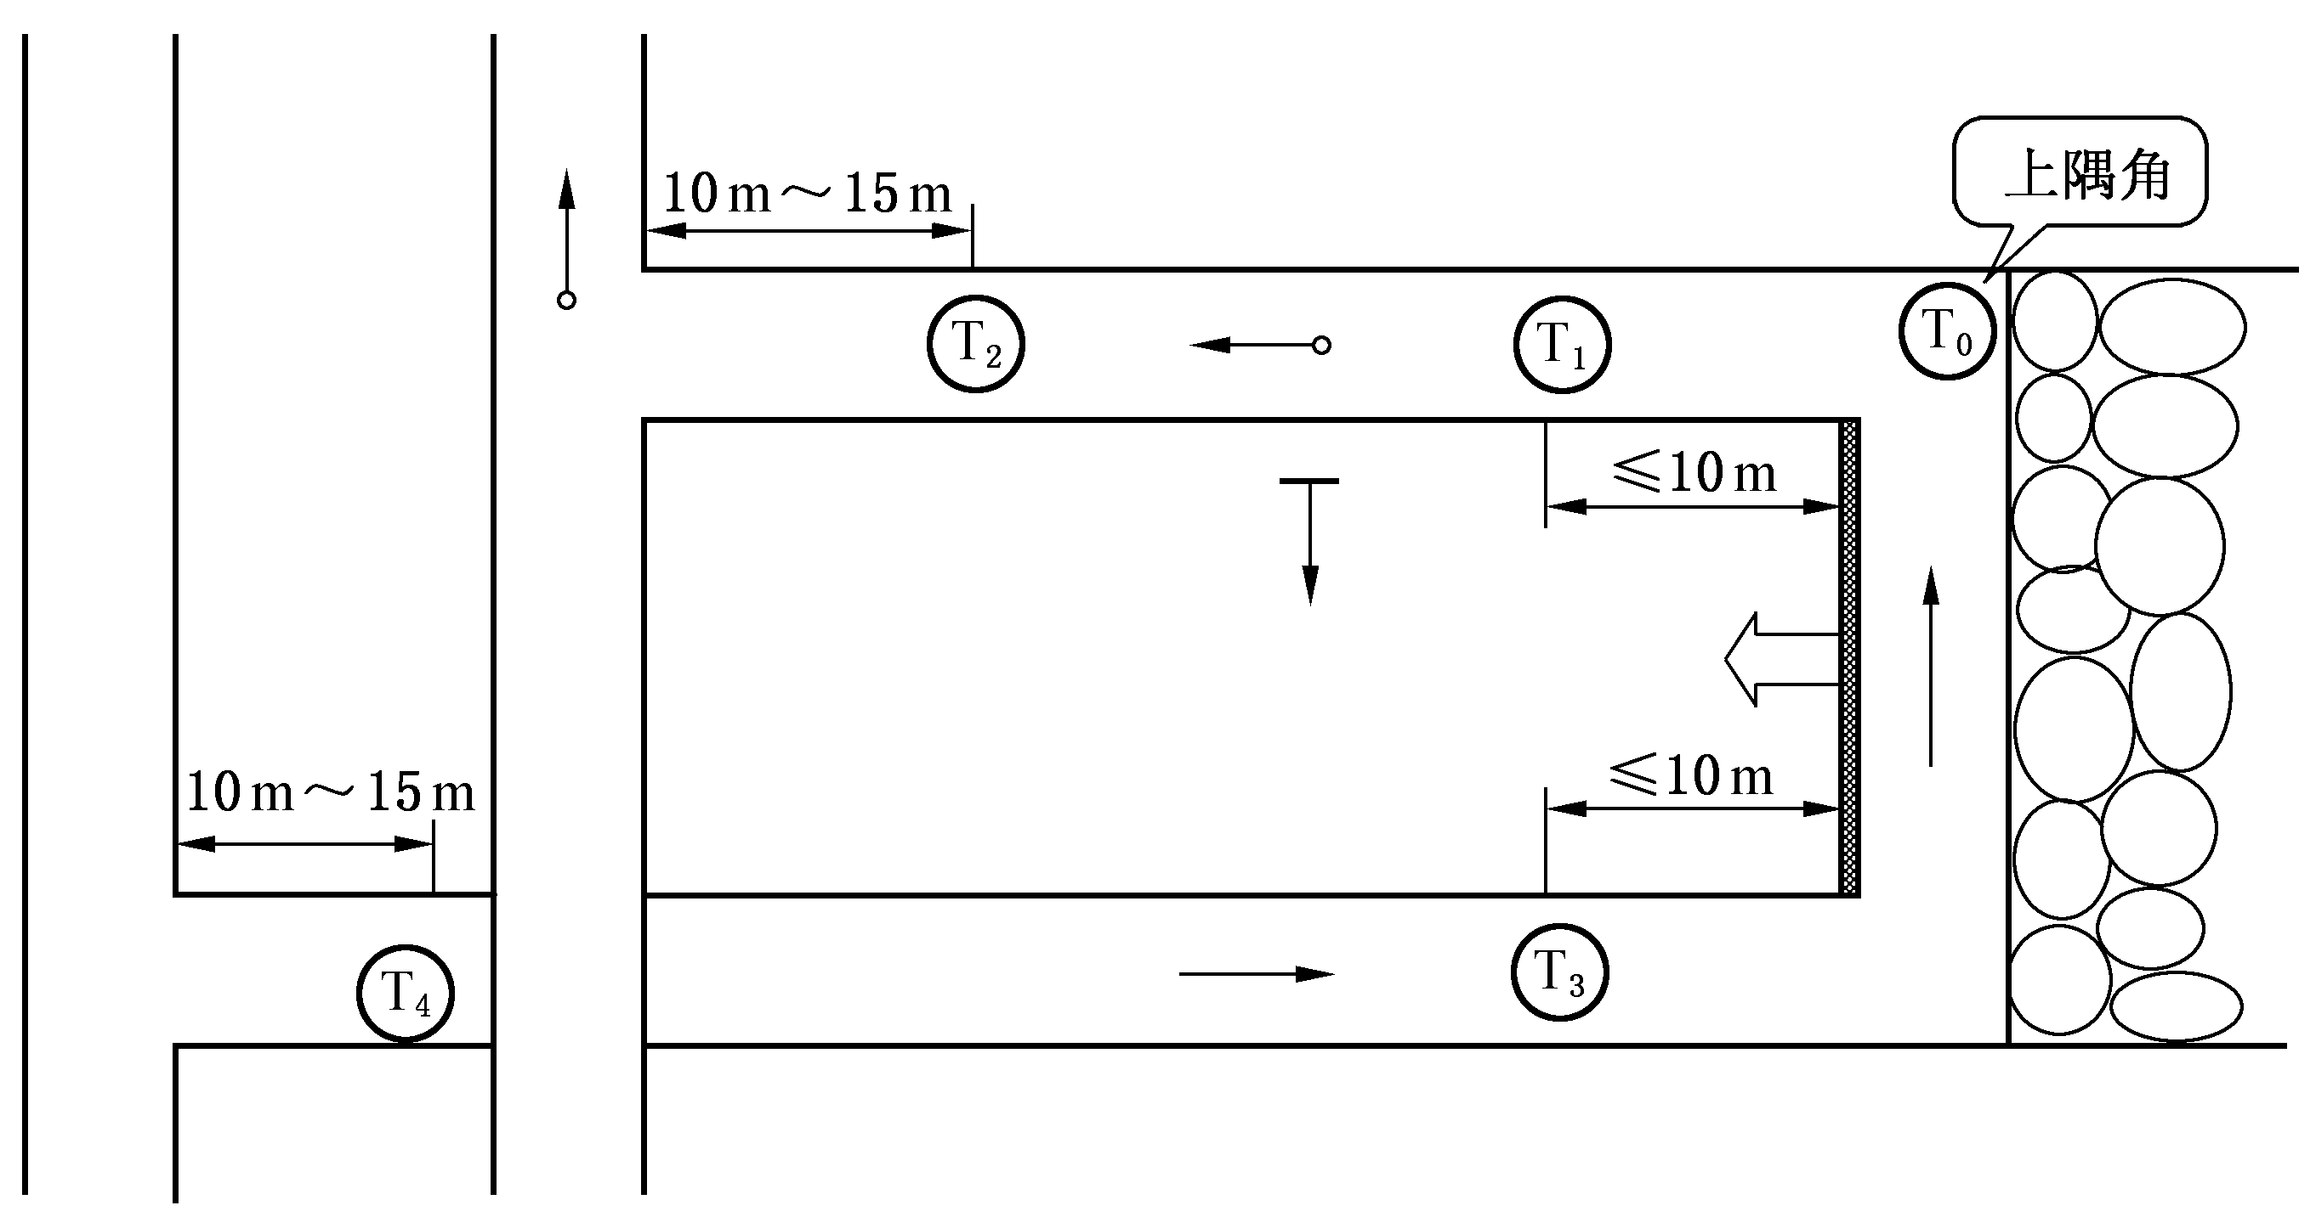
(a)
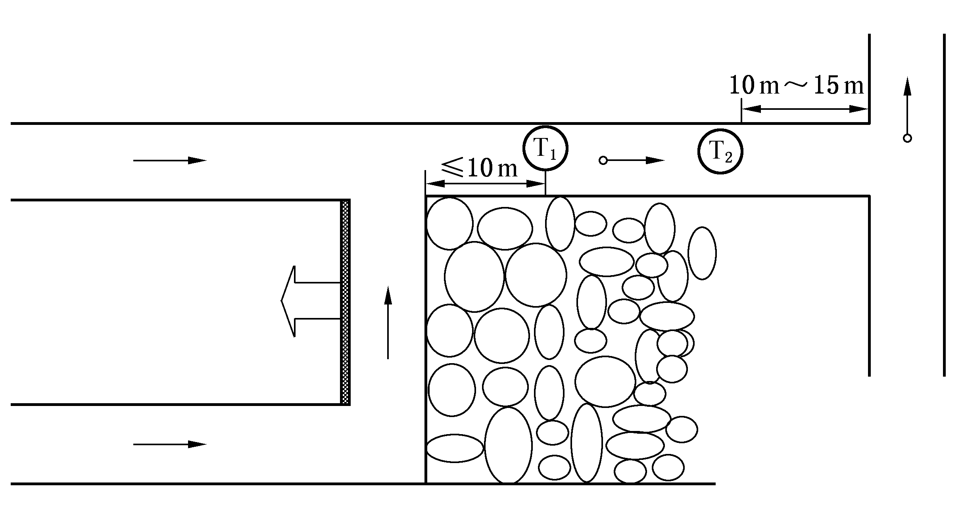
(b)
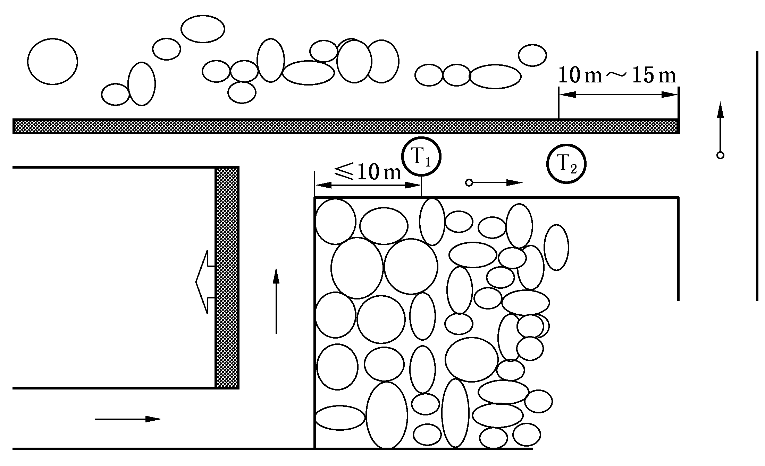
(c)
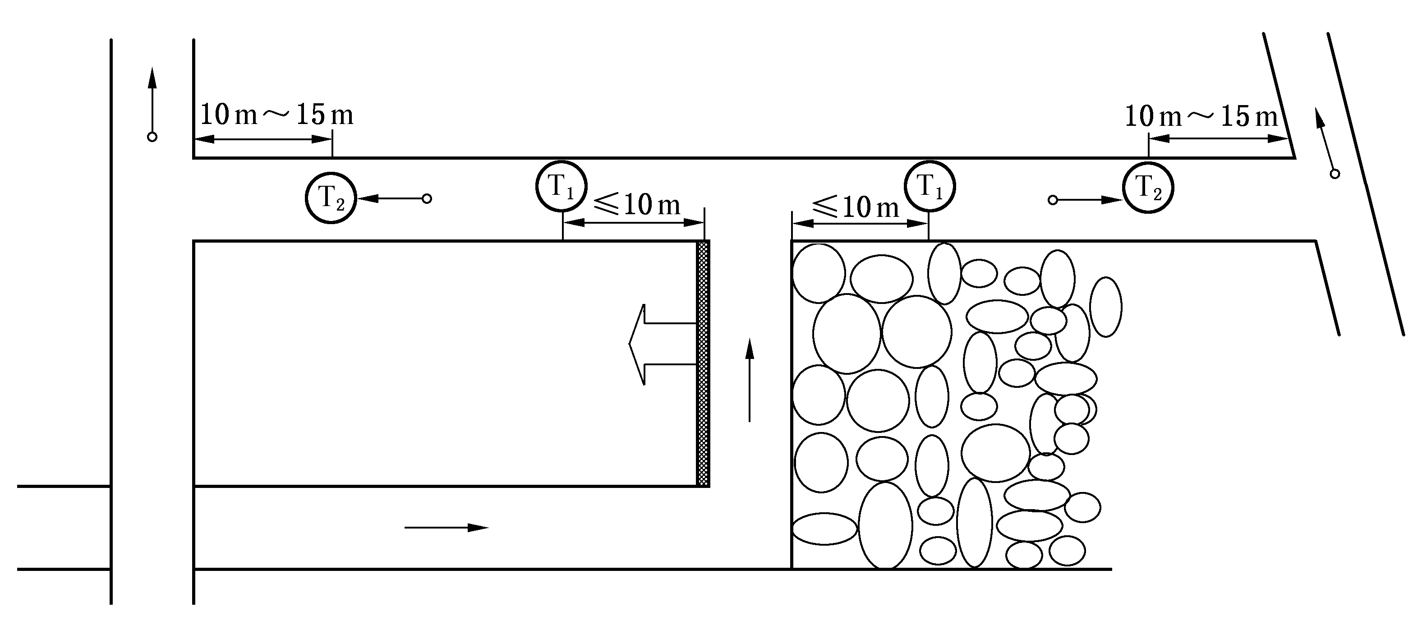
(d)

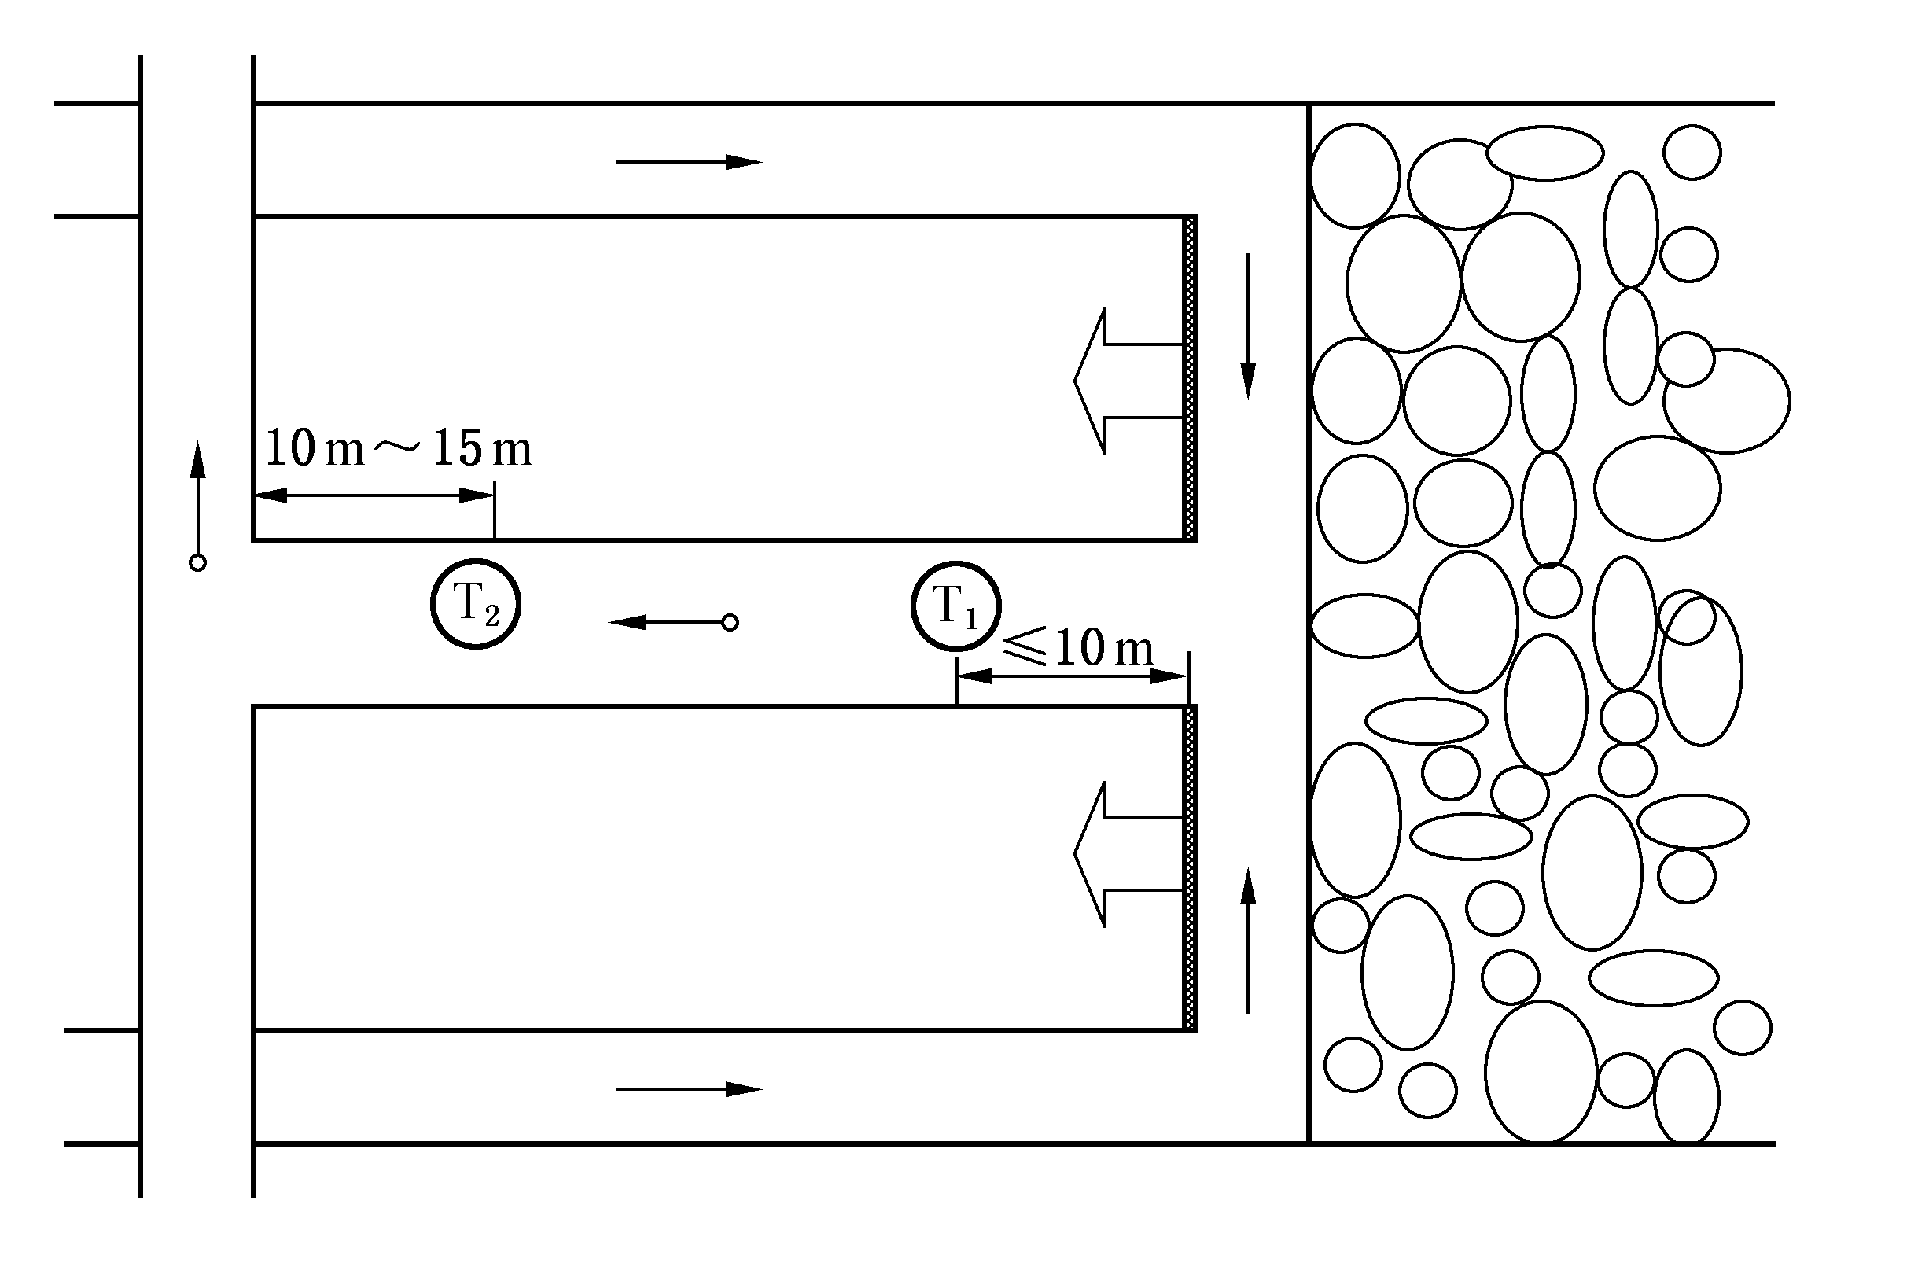
(e)

a——U形通风方式；
b——Z形通风方式；
c——Y形通风方式；
d——H形通风方式；
e——W形通风方式。
图1 采煤工作面甲烷传感器的设置

6.3.2 采用两条巷道回风的采煤工作面甲烷传感器必须按图2设置。甲烷传感器T0、T1和T2的设置同图1a；在第二条回风巷设置甲烷传感器T5、T6。采用三条巷道回风的采煤工作面，第三条回风巷甲烷传感器的设置与第二条回风巷甲烷传感器T5、T6的设置相同。
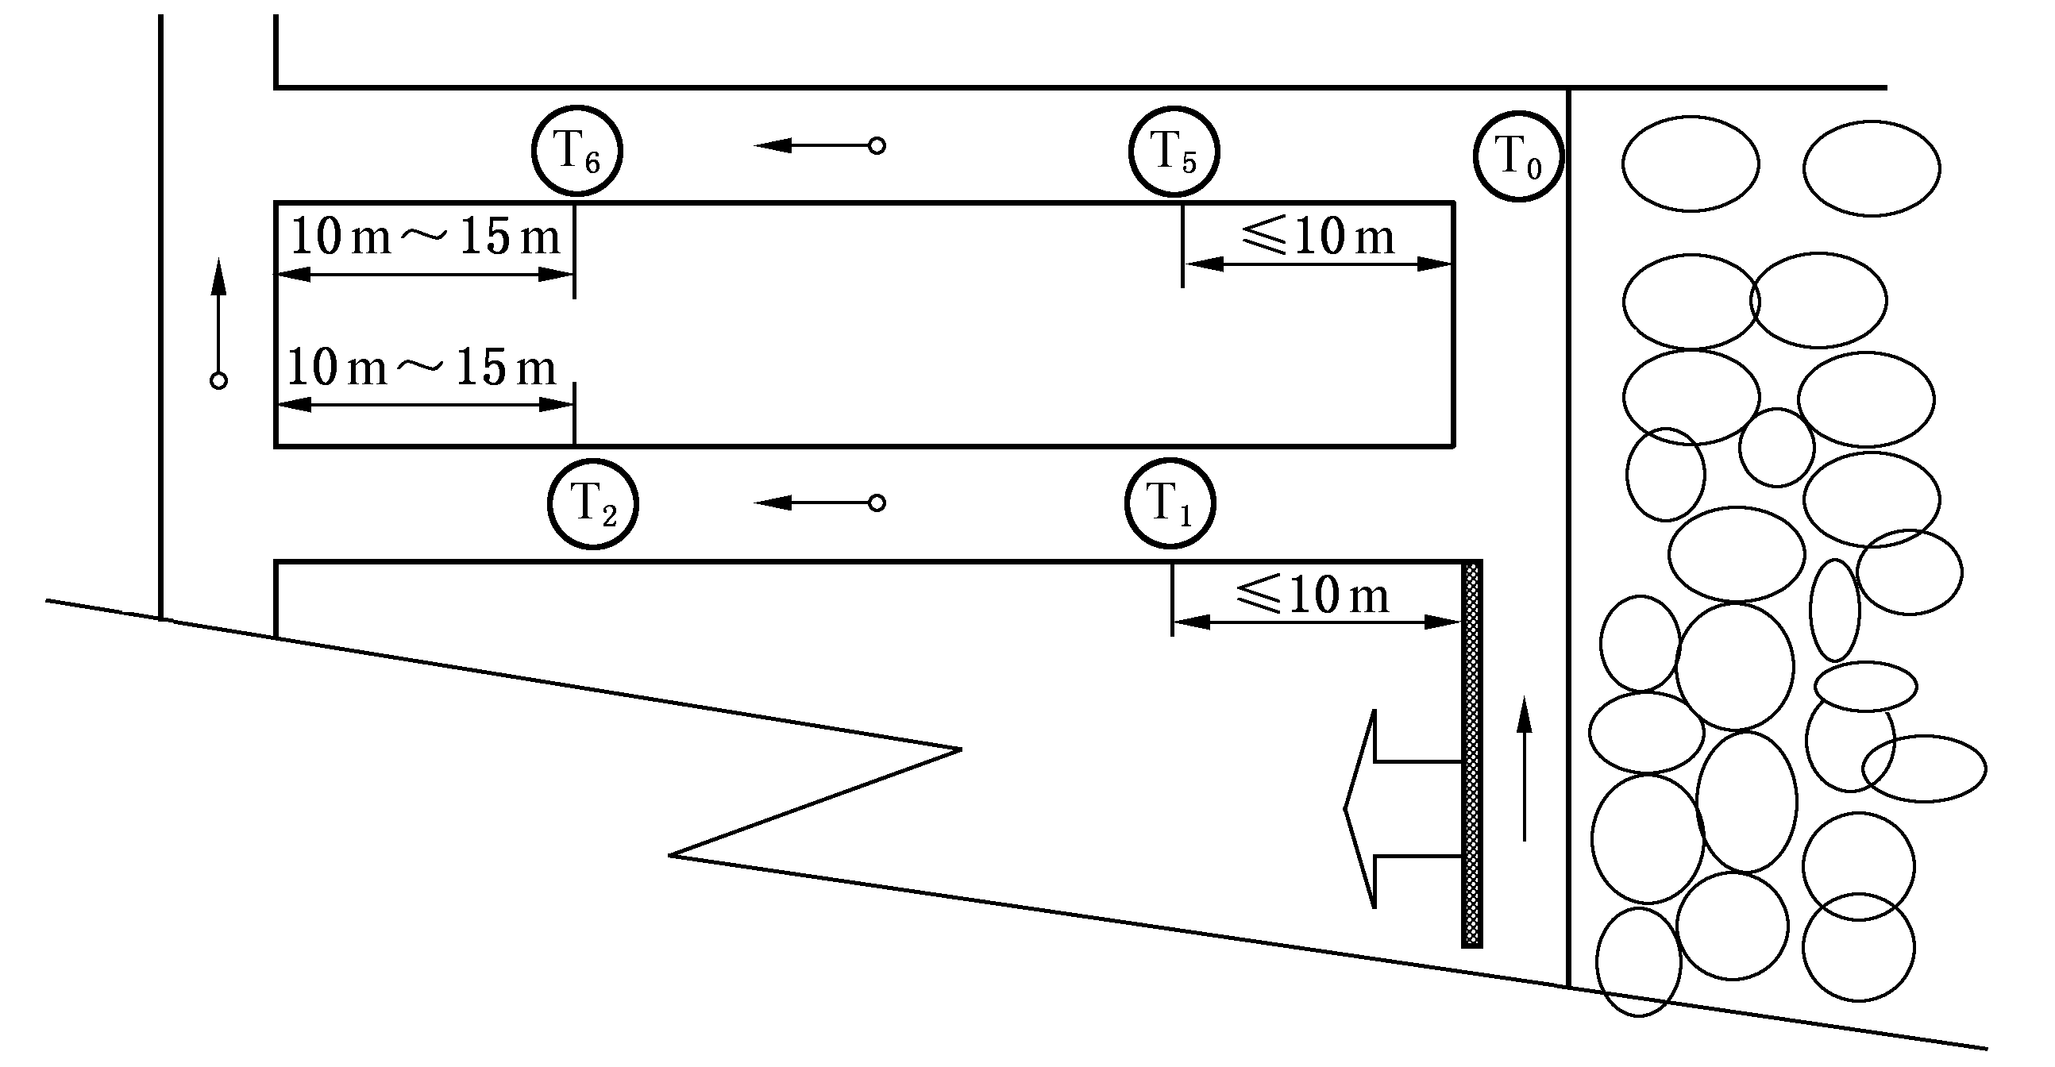
图2 采用两条巷道回风的采煤工作面甲烷传感器的设置

6.3.3 有专用排瓦斯巷的采煤工作面甲烷传感器必须按图3设置。甲烷传感器T0、T1、T2的设置同图1a；在专用排瓦斯巷设置甲烷传感器T7，在工作面混合回风风流处设置甲烷传感器T8，如图3a、图3b所示。
6.3.4 高瓦斯和煤与瓦斯突出矿井采煤工作面的回风巷长度大于1000m时，必须在回风巷中部增设甲烷传感器。
6.3.5 采煤机必须设置机载式甲烷断电仪或便携式甲烷检测报警仪。
6.3.6 非长壁式采煤工作面甲烷传感器的设置参照上述规定执行，即在上隅角设置甲烷传感器T0或便携式瓦斯检测报警仪，在工作面及其回风巷各设置1个甲烷传感器。
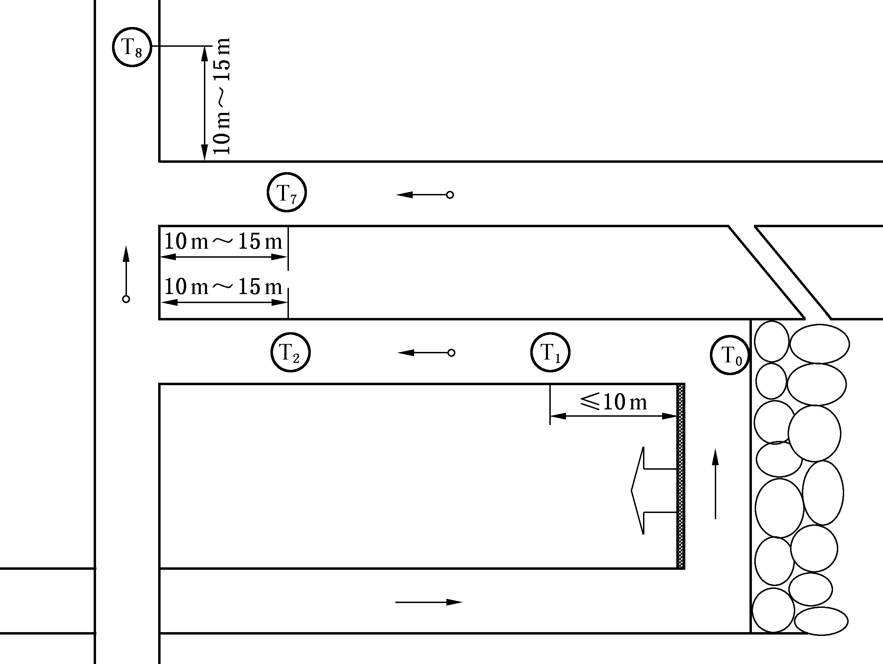
（a）
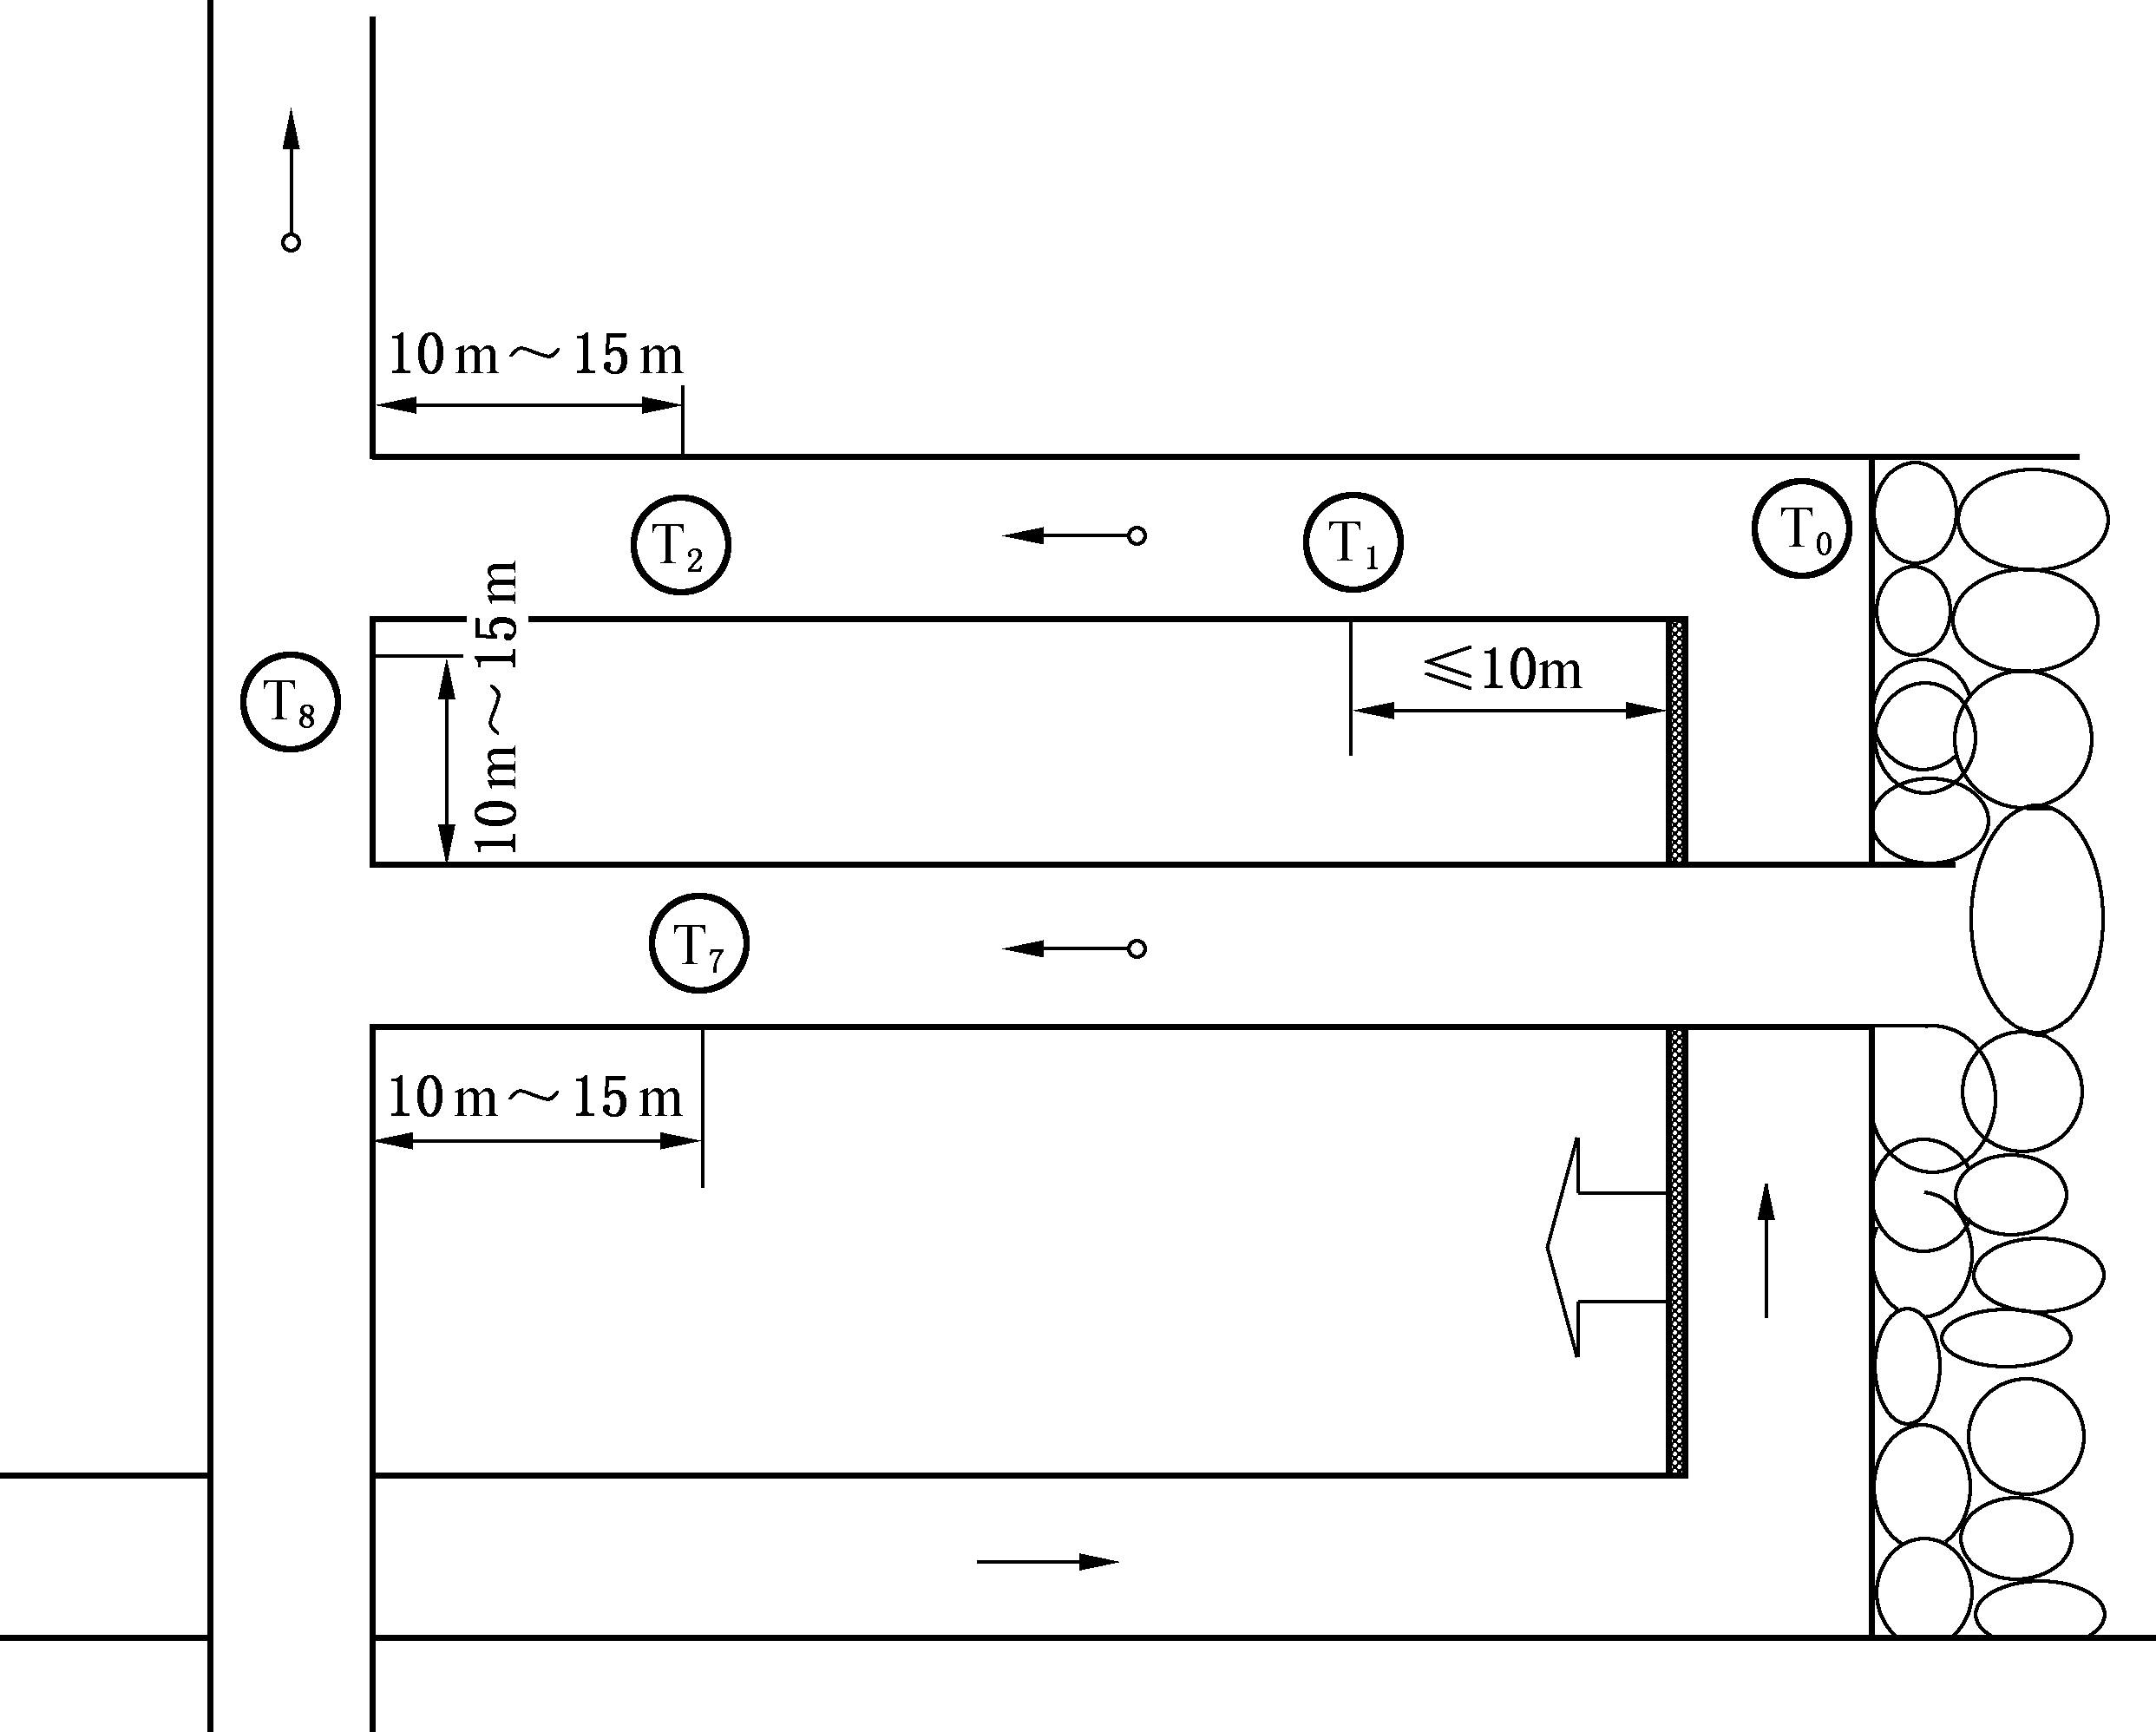
（b）
图3 有专用排瓦斯巷的采煤工作面甲烷传感器的设置

6.4 掘进工作面甲烷传感器的设置
6.4.1 煤巷、半煤岩巷和有瓦斯涌出岩巷的掘进工作面甲烷传感器必须按图4设置，并实现瓦斯风电闭锁。在工作面混合风流处设置甲烷传感器T1，在工作面回风流中设置甲烷传感器T2；采用串联通风的掘进工作面，必须在被串工作面局部通风机前设置掘进工作面进风流甲烷传感器T3。
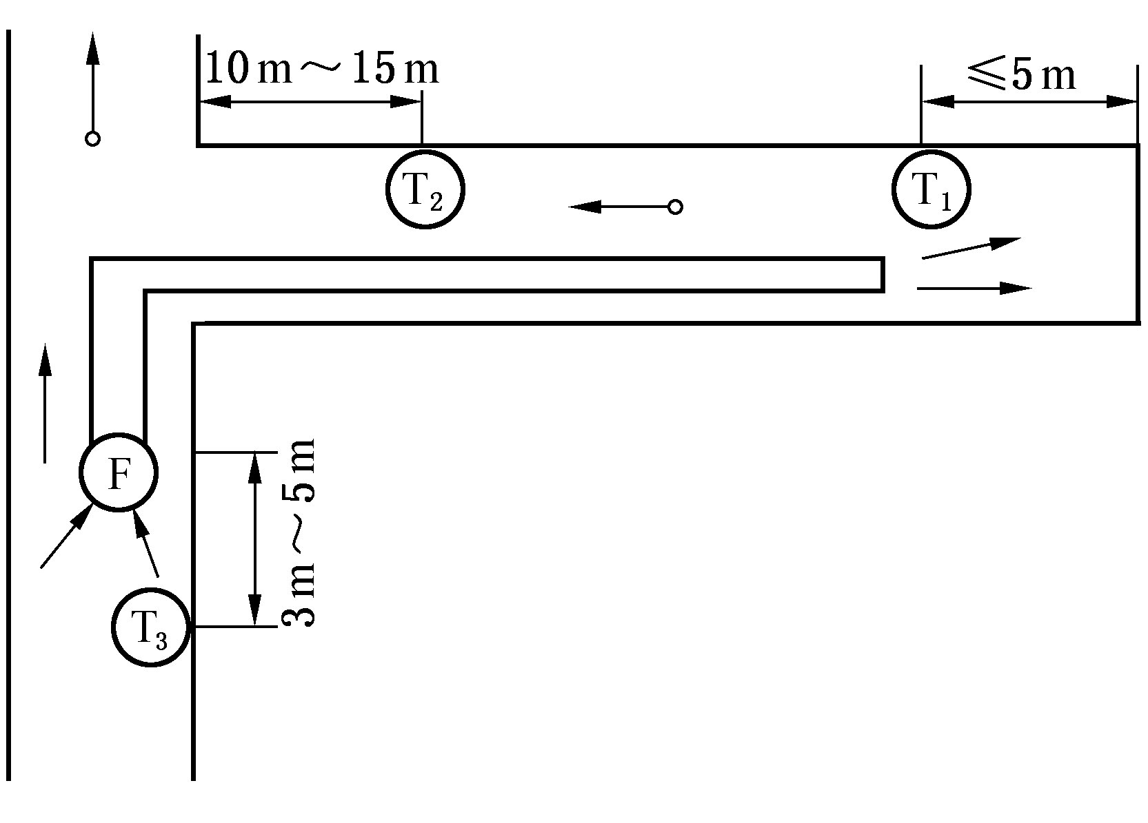
图4 掘进工作面甲烷传感器的设置

6.4.2 高瓦斯和煤与瓦斯突出矿井双巷掘进甲烷传感器必须按图5设置。甲烷传感器T1和T2的设置同图4；在工作面混合回风流处设置甲烷传感器T3。
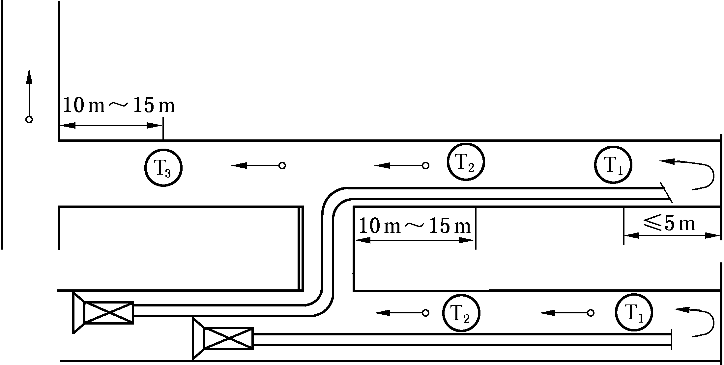
图5 双巷掘进工作面甲烷传感器的设置

6.4.3 高瓦斯和煤与瓦斯突出矿井的掘进工作面长度大于1000m时，必须在掘进巷道中部增设甲烷传感器。
6.4.4 掘进机必须设置机载式甲烷断电仪或便携式甲烷检测报警仪。
6.5 采区回风巷、一翼回风巷、总回风巷测风站应设置甲烷传感器。
6.6 设在回风流中的机电硐室进风侧必须设置甲烷传感器，如图6所示。
6.7 使用架线电机车的主要运输巷道内，装煤点处必须设置甲烷传感器，如图7所示。
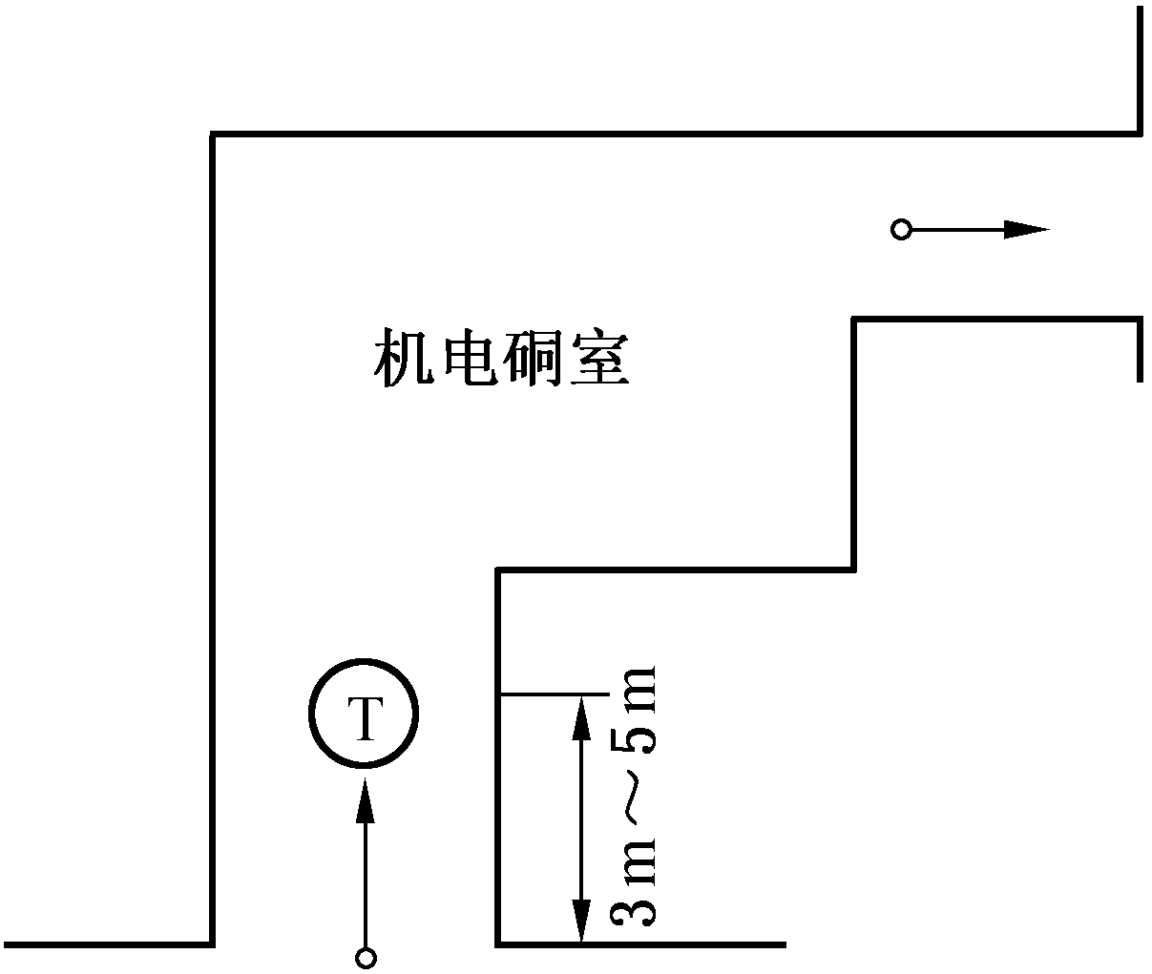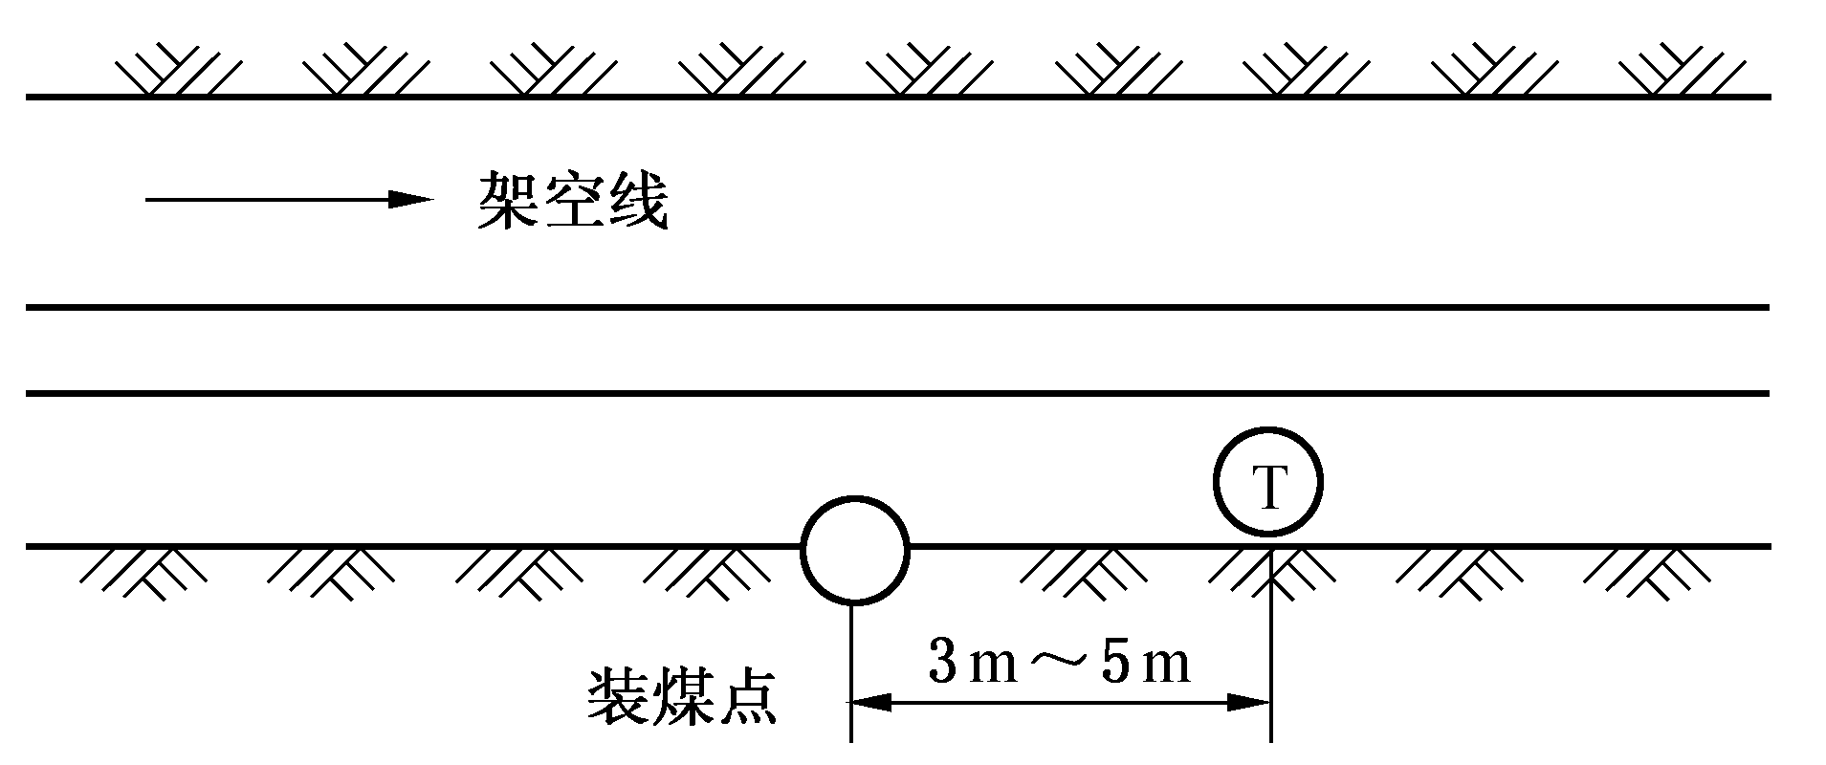
图6 在回风流中的机电硐室甲烷传感器的设置 图7 装煤点甲烷传感器的设置

6.8 高瓦斯矿井进风的主要运输巷道使用架线电机车时，在瓦斯涌出巷道的下风流中必须设置甲烷传感器，如图8所示。
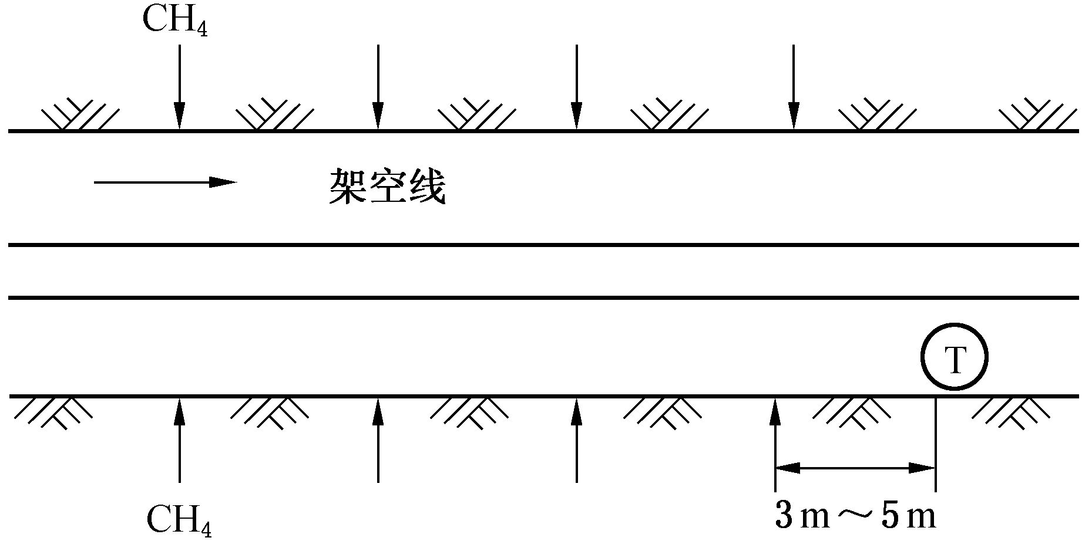
图8 瓦斯涌出巷道的下风流中甲烷传感器的设置

6.9 矿用防爆特殊型蓄电池电机车必须设置车载式甲烷断电仪或便携式甲烷检测报警仪；矿用防爆型柴油机车必须设置便携式甲烷检测报警仪。
6.10 兼做回风井的装有带式输送机的井筒内必须设置甲烷传感器。
6.11 采区回风巷、一翼回风巷及总回风巷道内临时施工的电气设备上风侧10m~15m处应设置甲烷传感器。
6.12 井下煤仓、地面选煤厂煤仓上方应设置甲烷传感器。
6.13 封闭的地面选煤厂机房内上方应设置甲烷传感器。
6.14 封闭的带式输送机地面走廊上方宜设置甲烷传感器。
6.15 瓦斯抽放泵站甲烷传感器的设置：
6.15.1 地面瓦斯抽放泵站内必须在室内设置甲烷传感器。
6.15.2 井下临时瓦斯抽放泵站下风侧栅栏外必须设置甲烷传感器。
6.15.3 抽放泵输入管路中应设置甲烷传感器。利用瓦斯时，应在输出管路中设置甲烷传感器；不利用瓦斯、采用干式抽放瓦斯设备时，输出管路中也应设置甲烷传感器。
7 其他传感器的设置
7.1 一氧化碳传感器的设置
7.1.1 一氧化碳传感器应垂直悬挂，距顶板(顶梁)不得大于300mm，距巷壁不得小于200mm，并应安装维护方便，不影响行人和行车。
7.1.2 开采容易自燃、自燃煤层的采煤工作面必须至少设置一个一氧化碳传感器，地点可设置在上隅角、工作面或工作面回风巷，报警浓度为≥0.0024%CO，如图9所示。
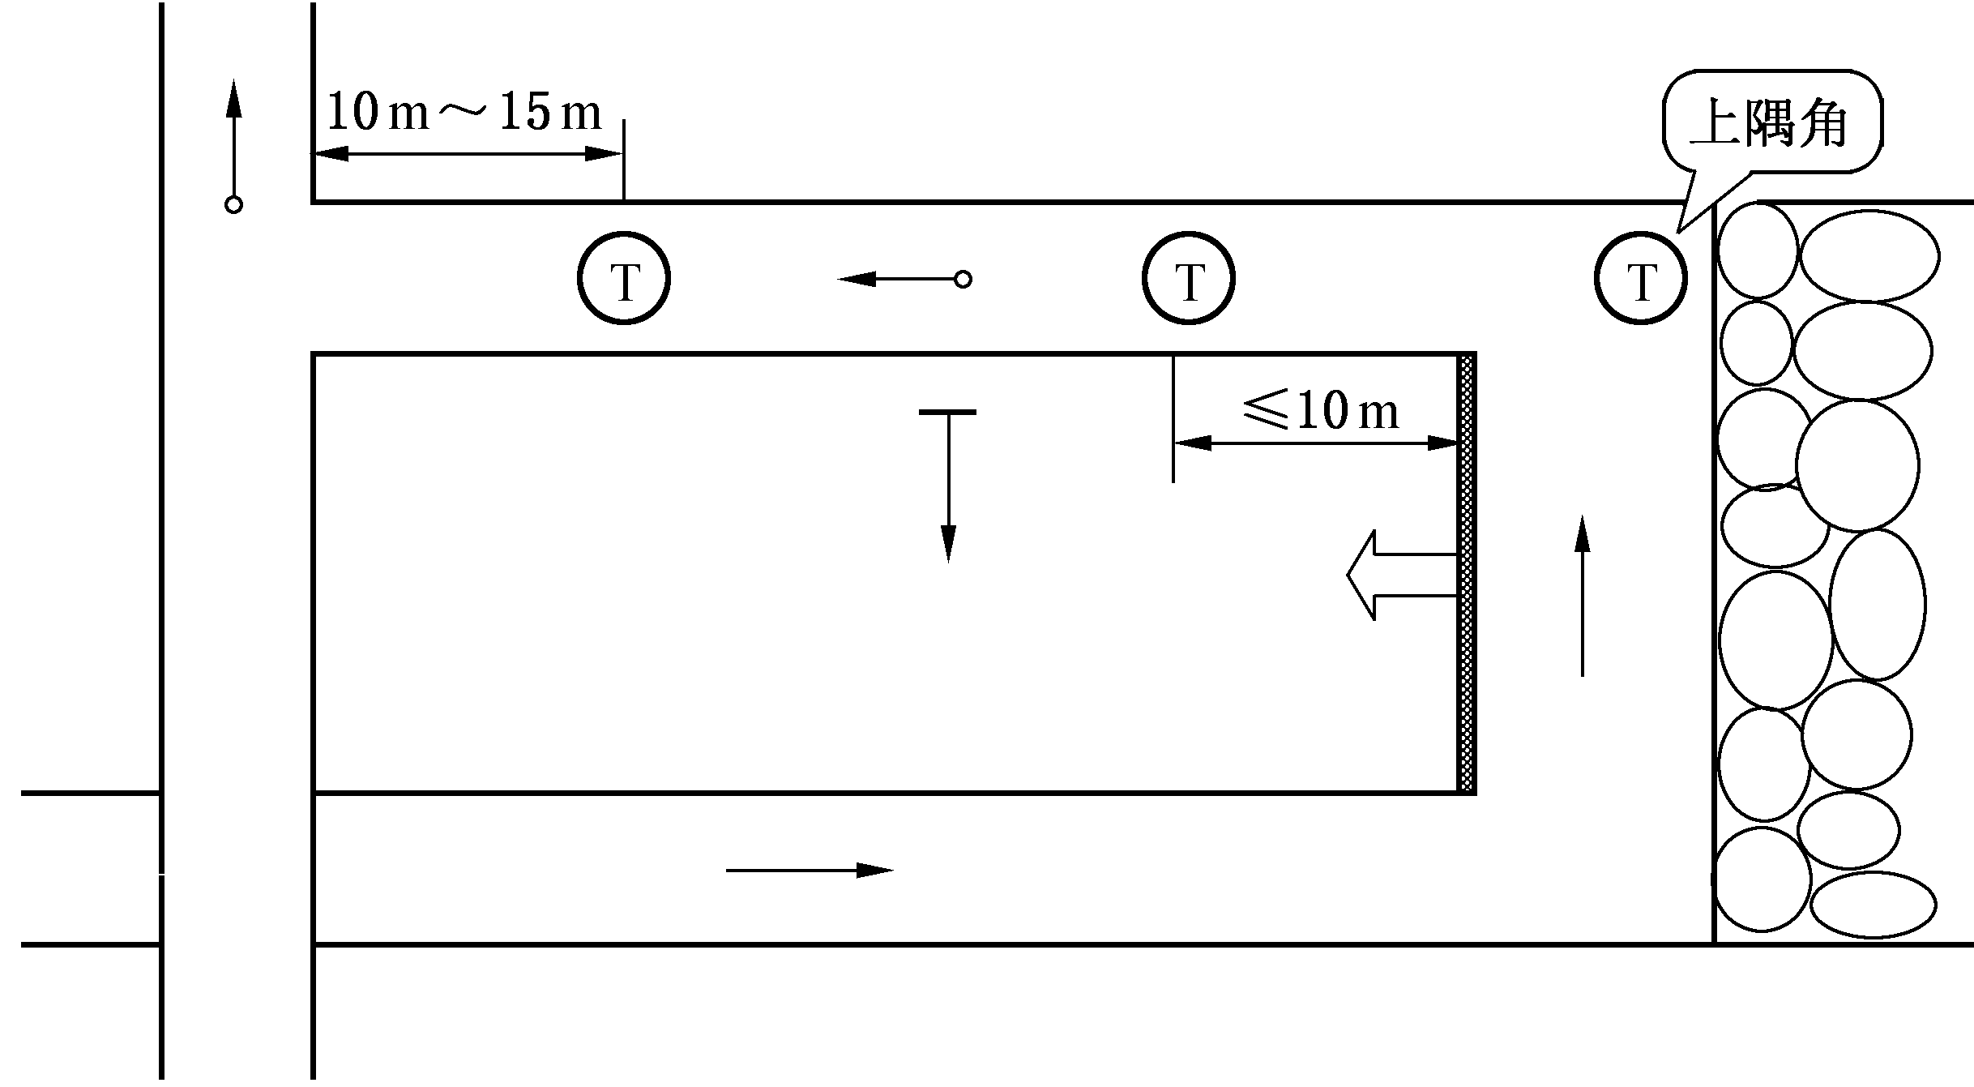
图9 采煤工作面一氧化碳传感器的设置

7.1.3 带式输送机滚筒下风侧10m~15m处宜设置一氧化碳传感器，报警浓度为0.0024%CO。
7.1.4 自然发火观测点、封闭火区防火墙栅栏外宜设置一氧化碳传感器，报警浓度为0.0024%CO。
7.1.5 开采容易自燃、自燃煤层的矿井，采区回风巷、一翼回风巷、总回风巷应设置一氧化碳传感器，报警浓度为0.0024%CO。
7.2 风速传感器的设置
采区回风巷、一翼回风巷、总回风巷的测风站应设置风速传感器。风速传感器应设置在巷道前后10m内无分支风流、无拐弯、无障碍、断面无变化、能准确计算风量的地点。当风速低于或超过《煤矿安全规程》的规定值时，应发出声、光报警信号。
7.3 风压传感器的设置
主要通风机的风硐内应设置风压传感器。
7.4 瓦斯抽放管路中其他传感器的设置
瓦斯抽放泵站的抽放泵输入管路中宜设置流量传感器、温度传感器和压力传感器；利用瓦斯时，应在输出管路中设置流量传感器、温度传感器和压力传感器。防回火安全装置上宜设置压差传感器。
7.5 烟雾传感器的设置
带式输送机滚筒下风侧10m~15m处应设置烟雾传感器。
7.6 温度传感器的设置
7.6.1 温度传感器应垂直悬挂，距顶板(顶梁)不得大于300mm，距巷壁不得小于200mm，并应安装维护方便，不影响行人和行车。
7.6.2 开采容易自燃，自燃煤层及地温高的矿井采煤工作面应设置温度传感器。温度传感器的报警值为30℃。如图10所示。
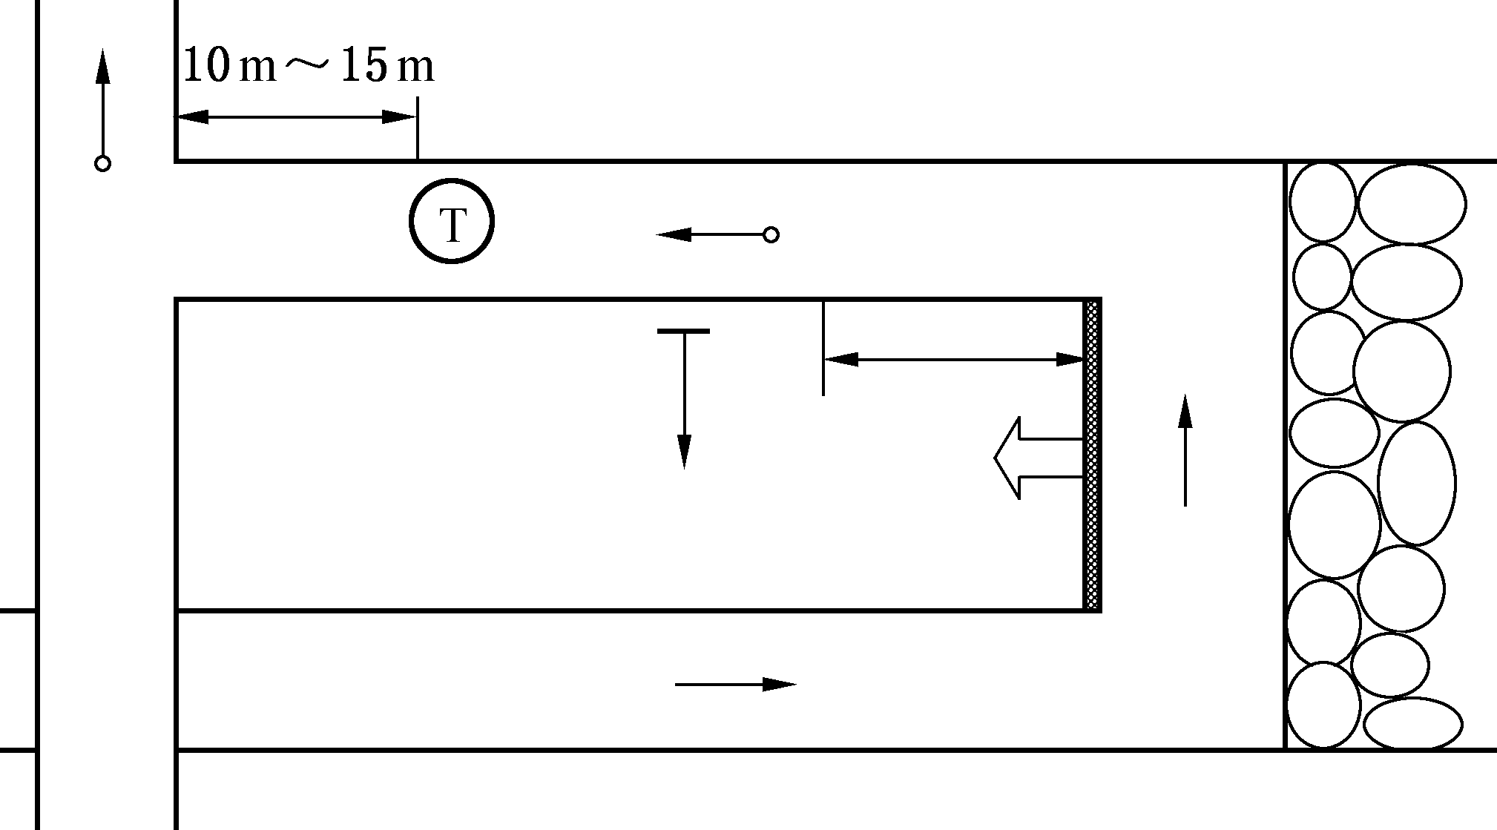
图10 采煤工作面温度传感器的设置

7.6.3 机电硐室内应设置温度传感器，报警值为34℃。
7.7 开关量传感器的设置
7.7.1 主要通风机、局部通风机必须设置设备开停传感器。
7.7.2 矿井和采区主要进回风巷道中的主要风门必须设置风门开关传感器。当两道风门同时打开时，发出声光报警信号。
7.7.3 掘进工作面局部通风机的风筒末端宜设置风筒传感器。
7.7.4 为监测被控设备瓦斯超限是否断电，被控开关的负荷侧必须设置馈电传感器。
8 使用与维护
8.1 检修机构
8.1.1 煤矿应建立安全监控设备检修室，负责本矿安全监控设备的安装、调校、维护和简单维修工作。未建立检修室的小型煤矿应将安全监控仪器送到检修中心进行调校和维修。
8.1.2 国有重点煤矿的矿务局(公司)、产煤县(市)应建立安全监控设备检修中心，负责安全监控设备的调校、维修、报废鉴定等工作，有条件的可配制甲烷校准气体，并对煤矿进行技术指导。
8.1.3 安全监控设备检修室宜配备甲烷传感器和测定器校验装置、稳压电源、示波器、频率计、信号发生器、万用表、流量计、声级计、甲烷校准气体、标准气体等仪器装备；安全监控设备检修中心除应配备上述仪器装备外，具备条件的宜配备甲烷校准气体配气装置、气相色谱仪或红外线分析仪等。
8.2 校准气体
8.2.1 配制甲烷校准气样的装备和方法必须符合MT423—1995的规定，选用纯度不低于99.9%的甲烷标准气体作原料气。配制好的甲烷校准气体应以标准气体为标准，用气相色谱仪或红外线分析仪分析定值，其不确定度应小于5%。
8.2.2 甲烷校准气体配气装置应放在通风良好，符合国家有关防火、防爆、压力容器安全规定的独立建筑内。配气气瓶应分室存放，室内应使用隔爆型的照明灯具及电器设备。
8.2.3 高压气瓶的使用管理应符合国家有关气瓶安全管理的规定。
8.3 调校
8.3.1 安全监控设备必须按产品使用说明书的要求定期调校。
8.3.2 安全监控设备使用前和大修后，必须按产品使用说明书的要求测试、调校合格，并在地面试运行24h～48h方能下井。
8.3.3 采用载体催化原理的甲烷传感器、便携式甲烷检测报警仪、甲烷检测报警矿灯等，每隔10d必须使用校准气体和空气样，按产品使用说明书的要求调校一次。调校时，应先在新鲜空气中或使用空气样调校零点，使仪器显示值为零，再通入浓度为1%~2%CH4的甲烷校准气体，调整仪器的显示值与校准气体浓度一致，气样流量应符合产品使用说明书的要求(低浓度载体催化式甲烷传感器调校方法见附录B)。
8.3.4 除甲烷载体催化原理以外的其他气体监控设备应采用空气样和标准气样按产品说明书进行调校。风速传感器选用经过标定的风速计调校。温度传感器选用经过标定的温度计调校。其他传感器和便携式检测仪器也应按使用说明书要求定期调校。
8.3.5 安全监控设备的调校包括零点、显示值、报警点、断电点、复电点、控制逻辑等。
8.3.6 每隔10d必须对甲烷超限断电闭锁和甲烷风电闭锁功能进行测试。
8.3.7 煤矿安全监控系统的分站、传感器等装置在井下连续运行6个月～12个月，必须升井检修。
8.4 维护
8.4.1 井下安全监测工必须24h值班，每天检查煤矿安全监控系统及电缆的运行情况。使用便携式甲烷检测报警仪与甲烷传感器进行对照，并将记录和检查结果报地面中心站值班员。当两者读数误差大于允许误差时，先以读数较大者为依据，采取安全措施，并必须在8h内将两种仪器调准。
8.4.2 下井管理人员发现便携式甲烷检测报警仪与甲烷传感器读数误差大于允许误差时，应立即通知安全监控部门进行处理。
8.4.3 安装在采煤机、掘进机和电机车上的机(车)载断电仪，由司机负责监护，并应经常检查清扫，每天使用便携式甲烷检测报警仪与甲烷传感器进行对照，当两者读数误差大于允许误差时，先以读数最大者为依据，采取安全措施，并立即通知安全监测工，在8h内将两种仪器调准。
8.4.4 炮采工作面设置的甲烷传感器在爆破前应移动到安全位置，爆破后应及时恢复设置到正确位置。对需要经常移动的传感器、声光报警器、断电控制器及电缆等，由采掘班组长负责按规定移动，严禁擅自停用。
8.4.5 井下使用的分站、传感器、声光报警器、断电控制器及电缆等由所在区域的区队长、班组长负责使用和管理。
8.4.6 传感器经过调校检测误差仍超过规定值时，必须立即更换；安全监控设备发生故障时，必须及时处理，在更换和故障处理期间必须采用人工监测等安全措施，并填写故障记录。
8.4.7 低浓度甲烷传感器经大于4%CH4的甲烷冲击后，应及时进行调校或更换。
8.4.8 电网停电后，备用电源不能保证设备连续工作1h时，应及时更换。
8.4.9 使用中的传感器应经常擦拭，清除外表积尘，保持清洁。采掘工作面的传感器应每天除尘；传感器应保持干燥，避免洒水淋湿；维护、移动传感器应避免摔打碰撞。
8.5 便携式检测仪器
8.5.1 便携式甲烷检测报警仪和甲烷报警矿灯等检测仪器应设专职人员负责充电、收发及维护。每班要清理隔爆罩上的煤尘，下井前必须检查便携式甲烷检测报警仪和甲烷检测报警矿灯的零点和电压值，不符合要求的禁止发放使用。
8.5.2 使用便携式甲烷检测报警仪和甲烷报警矿灯等检测仪器时要严格按照产品说明书进行操作，严禁擅自调校和拆开仪器。
8.6 备件
矿井应配备传感器、分站等安全监控设备备件，备用数量不少于应配备数量的20%。
8.7 报废
安全监控设备符合下列情况之一者，应当报废：
——设备老化、技术落后或超过规定使用年限的；
——通过修理，虽能恢复性能和技术指标，但一次修理费用超过原价80%以上的；
——严重失爆不能修复的；
——遭受意外灾害，损坏严重，无法修复的；
——不符合国家规定及行业标准规定应淘汰的。
9 煤矿安全监控系统及联网信息处理
9.1 地面中心站的装备
9.1.1 煤矿安全监控系统的主机及系统联网主机必须双机或多机备份，24h不间断运行。当工作主机发生故障时，备份主机应在5min内投入工作。
9.1.2 中心站应双回路供电并配备不小于2h在线式不间断电源。
9.1.3 中心站设备应有可靠的接地装置和防雷装置。
9.1.4 联网主机应装备防火墙等网络安全设备。
9.1.5 中心站应使用录音电话。
9.1.6 煤矿安全监控系统主机或显示终端应设置在矿调度室内。
9.2 煤矿安全监控系统信息的处理
9.2.1 地面中心站值班应设置在矿调度室内，实行24h值班制度。值班人员应认真监视监视器所显示的各种信息，详细记录系统各部分的运行状态，接收上一级网络中心下达的指令并及时进行处理，填写运行日志，打印安全监控日报表，报矿主要负责人和主要技术负责人审阅。
9.2.2 系统发出报警、断电、馈电异常信息时，中心站值班人员必须立即通知矿井调度部门，查明原因，并按规定程序及时报上一级网络中心。处理结果应记录备案。
9.2.3 调度值班人员接到报警、断电信息后，应立即向矿值班领导汇报，矿值班领导按规定指挥现场人员停止工作，断电时撤出人员。处理过程应记录备案。
9.2.4 当系统显示井下某一区域瓦斯超限并有可能波及其他区域时，矿井有关人员应按瓦斯事故应急预案手动遥控切断瓦斯可能波及区域的电源。
9.3 联网信息的处理
9.3.1 煤矿安全监控系统联网实行分级管理。国有重点煤矿必须向矿务局(公司)安全监控网络中心上传实时监控数据，国有地方和乡镇煤矿必须向县(市)安全监控网络中心上传实时监控数据。网络中心对煤矿安全监控系统的运行进行监督和指导。
9.3.2 网络中心必须24h有人值班。值班人员应认真监视监控数据，核对煤矿上传的隐患处理情况，填写运行日志，打印报警信息日报表，报值班领导审阅。发现异常情况要详细查询，按规定进行处理。
9.3.3 网络中心值班人员发现煤矿瓦斯超限报警、馈电状态异常情况等必须立即通知煤矿核查情况，按应急预案进行处理。
9.3.4 煤矿安全监控系统中心站值班人员接到网络中心发出的报警处理指令后，要立即处理落实，并将处理结果向网络中心反馈。
9.3.5 网络中心值班人员发现煤矿安全监控系统通讯中断或出现无记录情况，必须查明原因，并根据具体情况下达处理意见，处理情况记录备案，上报值班领导。
9.3.6 网络中心每月应对瓦斯超限情况进行汇总分析。
10 管理制度与技术资料
10.1 煤矿应建立安全监控管理机构。安全监控管理机构由煤矿主要技术负责人领导，并应配备足够的人员。
10.2 煤矿应制定瓦斯事故应急预案、安全监控人员岗位责任制、操作规程、值班制度等规章制度。
10.3 安全监控工及检修、值班人员应经培训合格，持证上岗。
10.4 账卡及报表
10.4.1 煤矿应建立以下账卡及报表：(1)安全监控设备台账；(2)安全监控设备故障登记表；(3)检修记录；(4)巡检记录；(5)传感器调校记录；(6)中心站运行日志；(7)安全监控日报；(8)报警断电记录月报；(9)甲烷超限断电闭锁和甲烷风电闭锁功能测试记录；(10)安全监控设备使用情况月报等。
10.4.2 安全监控日报应包括以下内容：(1)表头；(2)打印日期和时间；(3)传感器设置地点；(4)所测物理量名称；(5)平均值；(6)最大值及时刻；(7)报警次数；(8)累计报警时间；(9)断电次数；(10)累计断电时间；(11)馈电异常次数及时刻；(12)馈电异常累计时间等。
10.4.3 报警断电记录月报应包括以下内容：(1)表头；(2)打印日期和时间；(3)传感器设置地点；(4)所测物理量名称；(5)报警次数、对应时间、解除时间、累计时间；(6)断电次数、对应时间、解除时间、累计时间；(7)馈电异常次数、对应时间、解除时间、累计时间；(8)每次报警的最大值、对应时刻及平均值；(9)每次断电累计时间、断电时刻及复电时刻，平均值，最大值及时刻；(10)每次采取措施时间及采取措施内容等。
10.4.4 甲烷超限断电闭锁和甲烷风电闭锁功能测试记录应包括以下内容：(1)表头；(2)打印日期和时间；(3)传感器设置地点；(4)断电测试起止时间；(5)断电测试相关设备名称及编号；(6)校准气体浓度；(7)断电测试结果等。
10.5 煤矿必须绘制煤矿安全监控布置图和断电控制图，并根据采掘工作的变化情况及时修改。布置图应标明传感器、声光报警器、断电控制器、分站、电源、中心站等设备的位置、接线、断电范围、报警值、断电值、复电值、传输电缆、供电电缆等；断电控制图应标明甲烷传感器、馈电传感器和分站的位置，断电范围，被控开关的名称和编号，被控开关的断电接点和编号。
10.6 煤矿安全监控系统和网络中心应每3个月对数据进行备份，备份的数据介质保存时间应不少于2年。
10.7 图纸、技术资料的保存时间应不少于2年。

